ANEXA (MOBILĂ – SPECIF. TEHNICE / SCHIȚE)
Nr. anexă | Nr./Denumire lot | Specificarea tehnică deplină solicitată, Standard de referință | Schițe
37 | 1.Mobilier birou | 1.1.Masă recepție - 2700x1554x1180H; Corpul recepției din PAL melaminat echivalent Egger (culoarea la alegerea beneficiarului) și cant ABS 2mm. Partea frontală decorată cu aplicație din MDF 10mm acoperit cu PVC (culoarea la alegerea beneficiarului). Topul recepției parțial cu aplicație din sticlă cu grosimea de 10mm, prinsă prin conectori metalici cromați cu d=50mm. Fațadele interioare (sertare și uși) din MDF 18mm, acoperite cu peliculă PVC (culoarea la alegerea beneficiarului). Toate sertarele cu mecanism glisier cu bilă. Mânere cilindrice. Termen de garanție 2 ani. Produs în condiții de fabrică, calitate impecabilă. ANEXA Nr.37 | 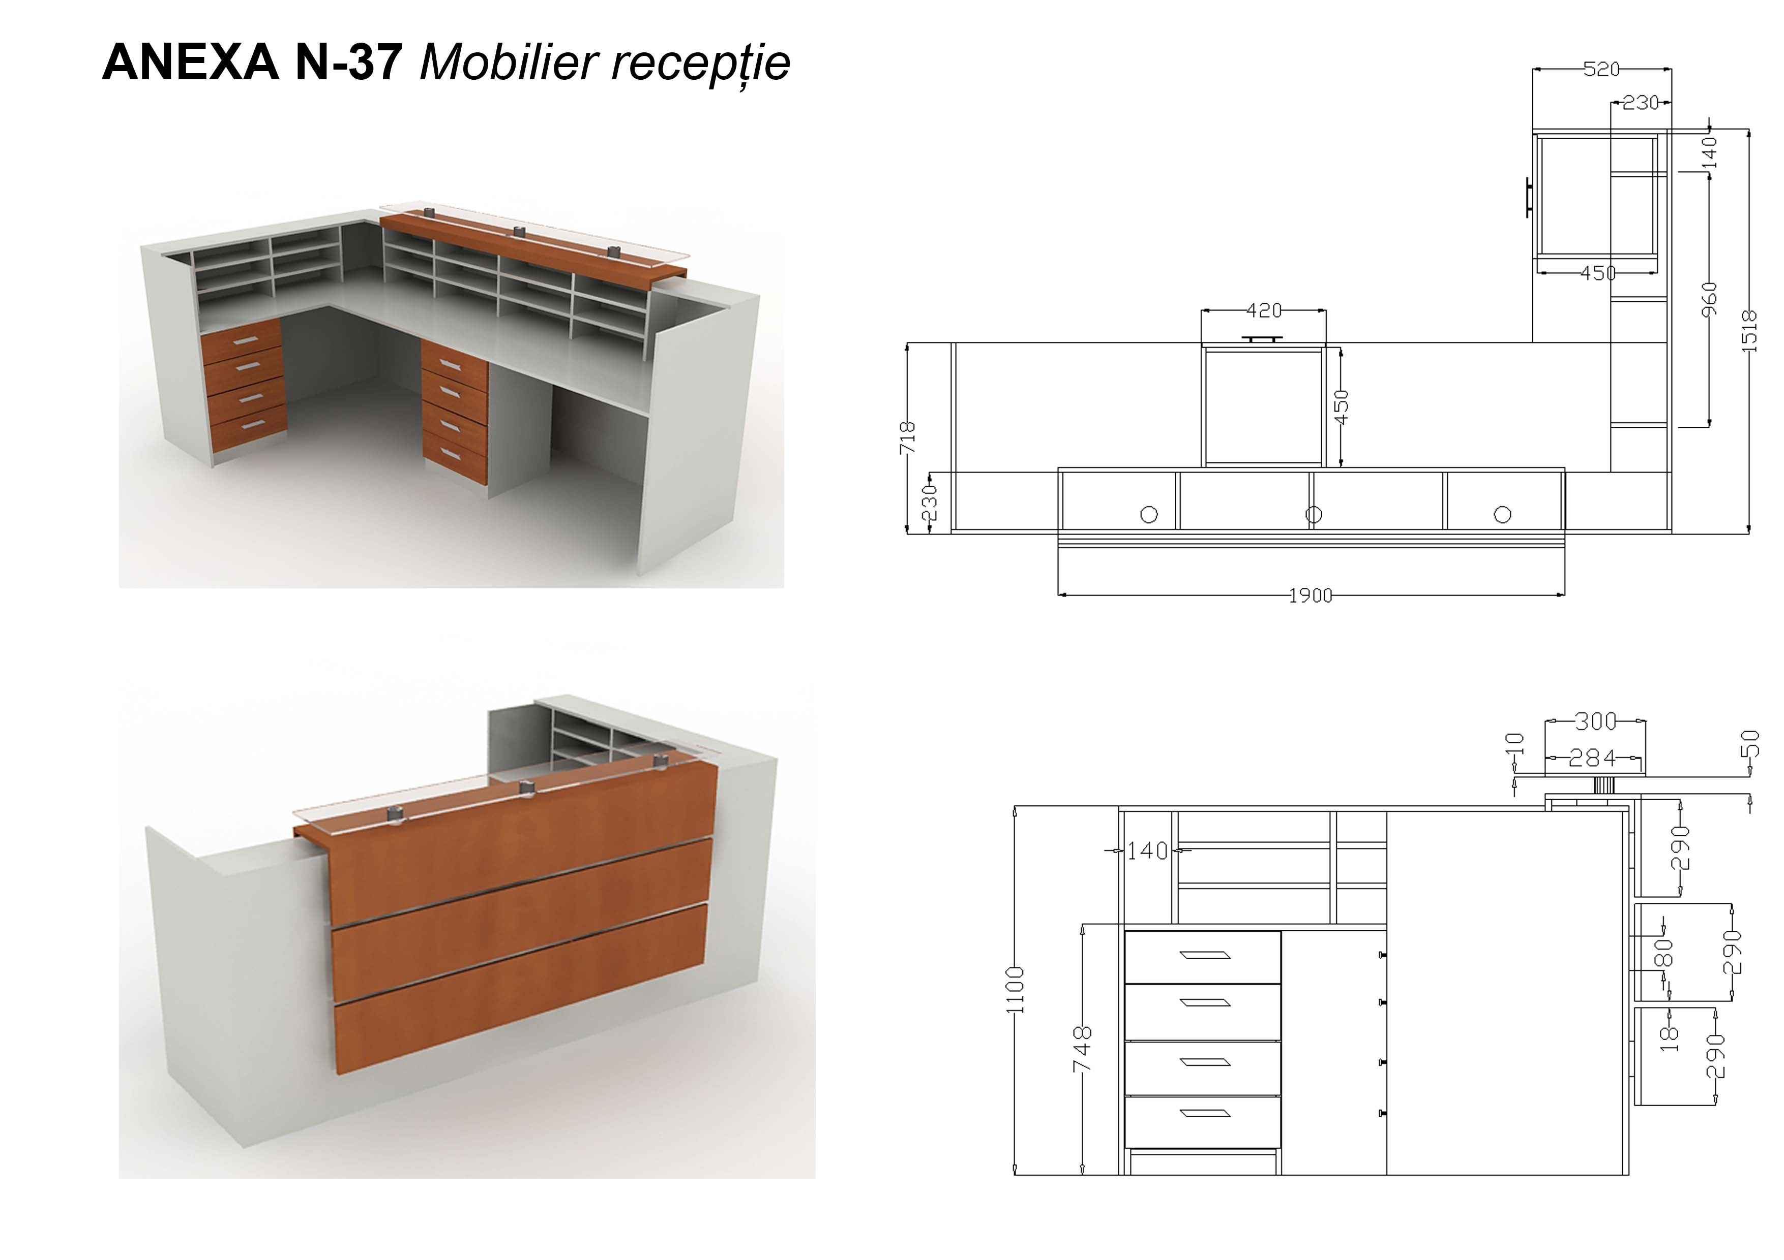
10 | 1.Mobilier birou | 1.2.Dulap p/u lenjerie - 800x500x2000H; Corpul și ușile din PAL melaminat echivalent Egger (culoarea la alegerea beneficiarului), grosimea 18mm, cant ABS 2mm. Dulap cu aplicație din MDF g=10mm, acoperit cu peliculă PVC (culoarea la alegerea beneficiarului). Mânere cilindrice. Polițe interoare, picioare metalice h=80mm. Termen de garanție 2 ani. Produs în condiții de fabrică, calitate impecabilă. ANEXA Nr.10 | 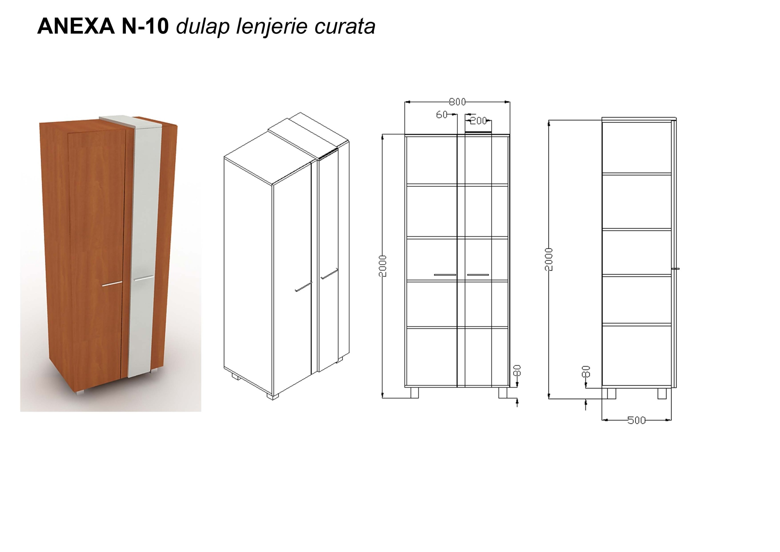
4 | 1.Mobilier birou | 1.3.Dulap p/u haine nr.2 - 800x450x2000H; Corpul și ușile din PAL melaminat echivalent Egger (culoarea la alegerea beneficiarului), grosimea 18mm, cant ABS 2mm. Dulap cu aplicație din MDF g=10mm, acoperit cu peliculă PVC (culoarea la alegerea beneficiarului). Mânere cilindrice. Polițe interoare, bară pentru haine, oglindă interioară, lacăt central. Picioare metalice h=80mm. Termen de garanție 2 ani. Produs în condiții de fabrică, calitate impecabilă. ANEXA Nr.4 | 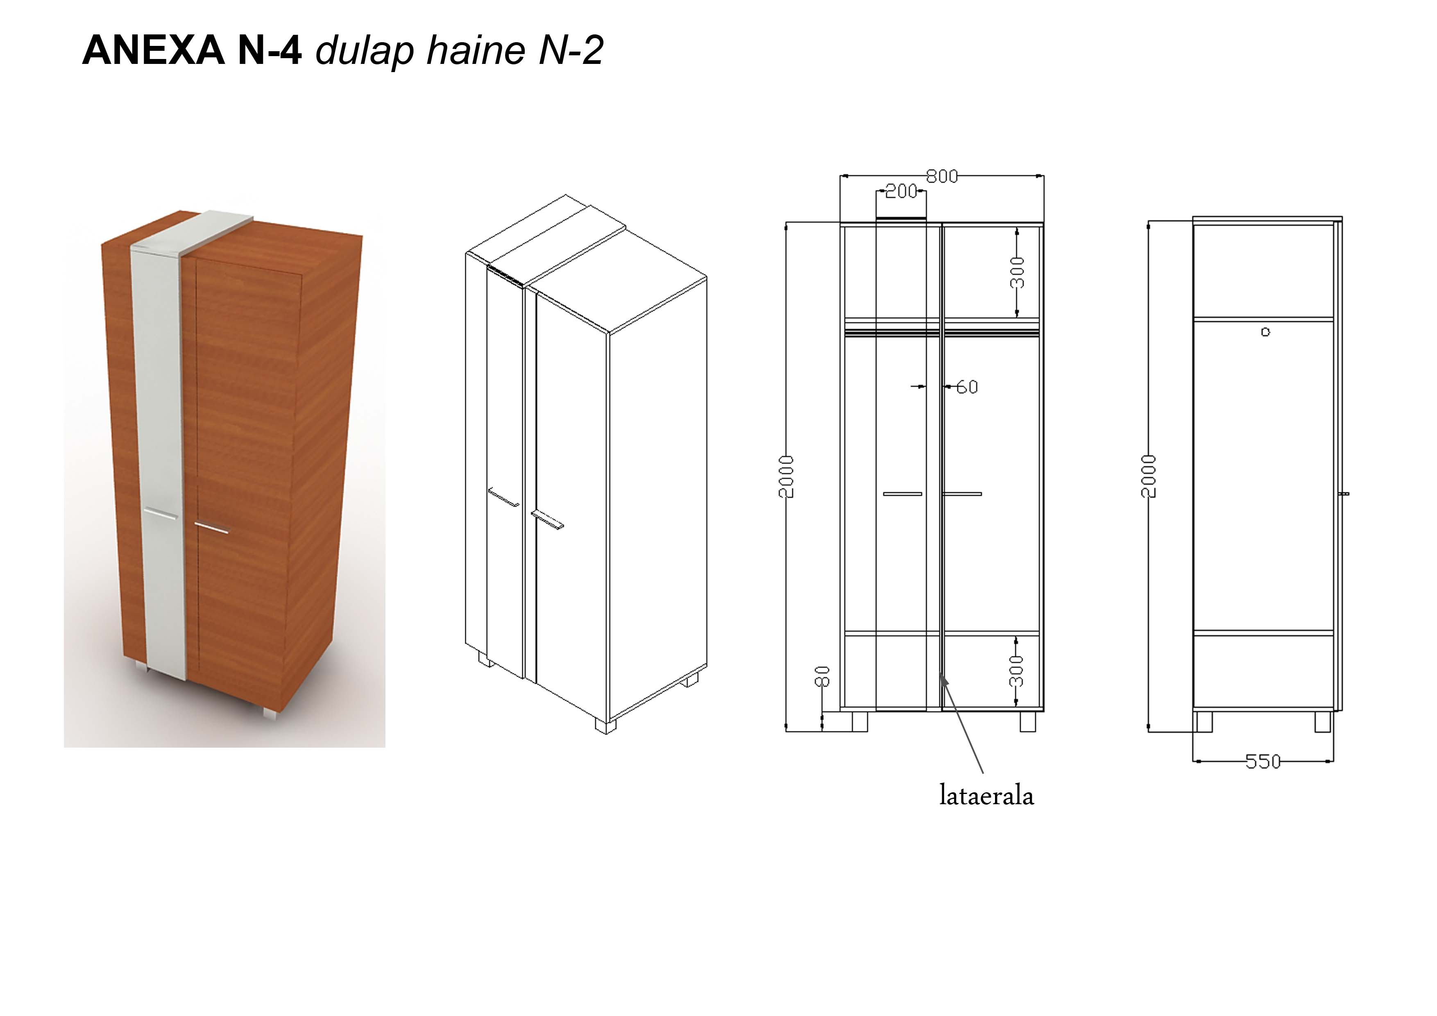
3 | 1.Mobilier birou | 1.4.Dulap p/u haine nr.1 - 800x450x2000H; Corpul și ușile din PAL melaminat echivalent Egger (culoarea la alegerea beneficiarului), grosimea 18mm, cant ABS 2mm. Dulap cu aplicație din MDF g=10mm, acoperit cu peliculă PVC (culoarea la alegerea beneficiarului). Mânere cilindrice. Polițe interoare, bară telescopică pentru haine, oglindă interioară, lacăt central. Picioare metalice h=80mm. Termen de garanție 2 ani. Produs în condiții de fabrică, calitate impecabilă. ANEXA Nr.3 | 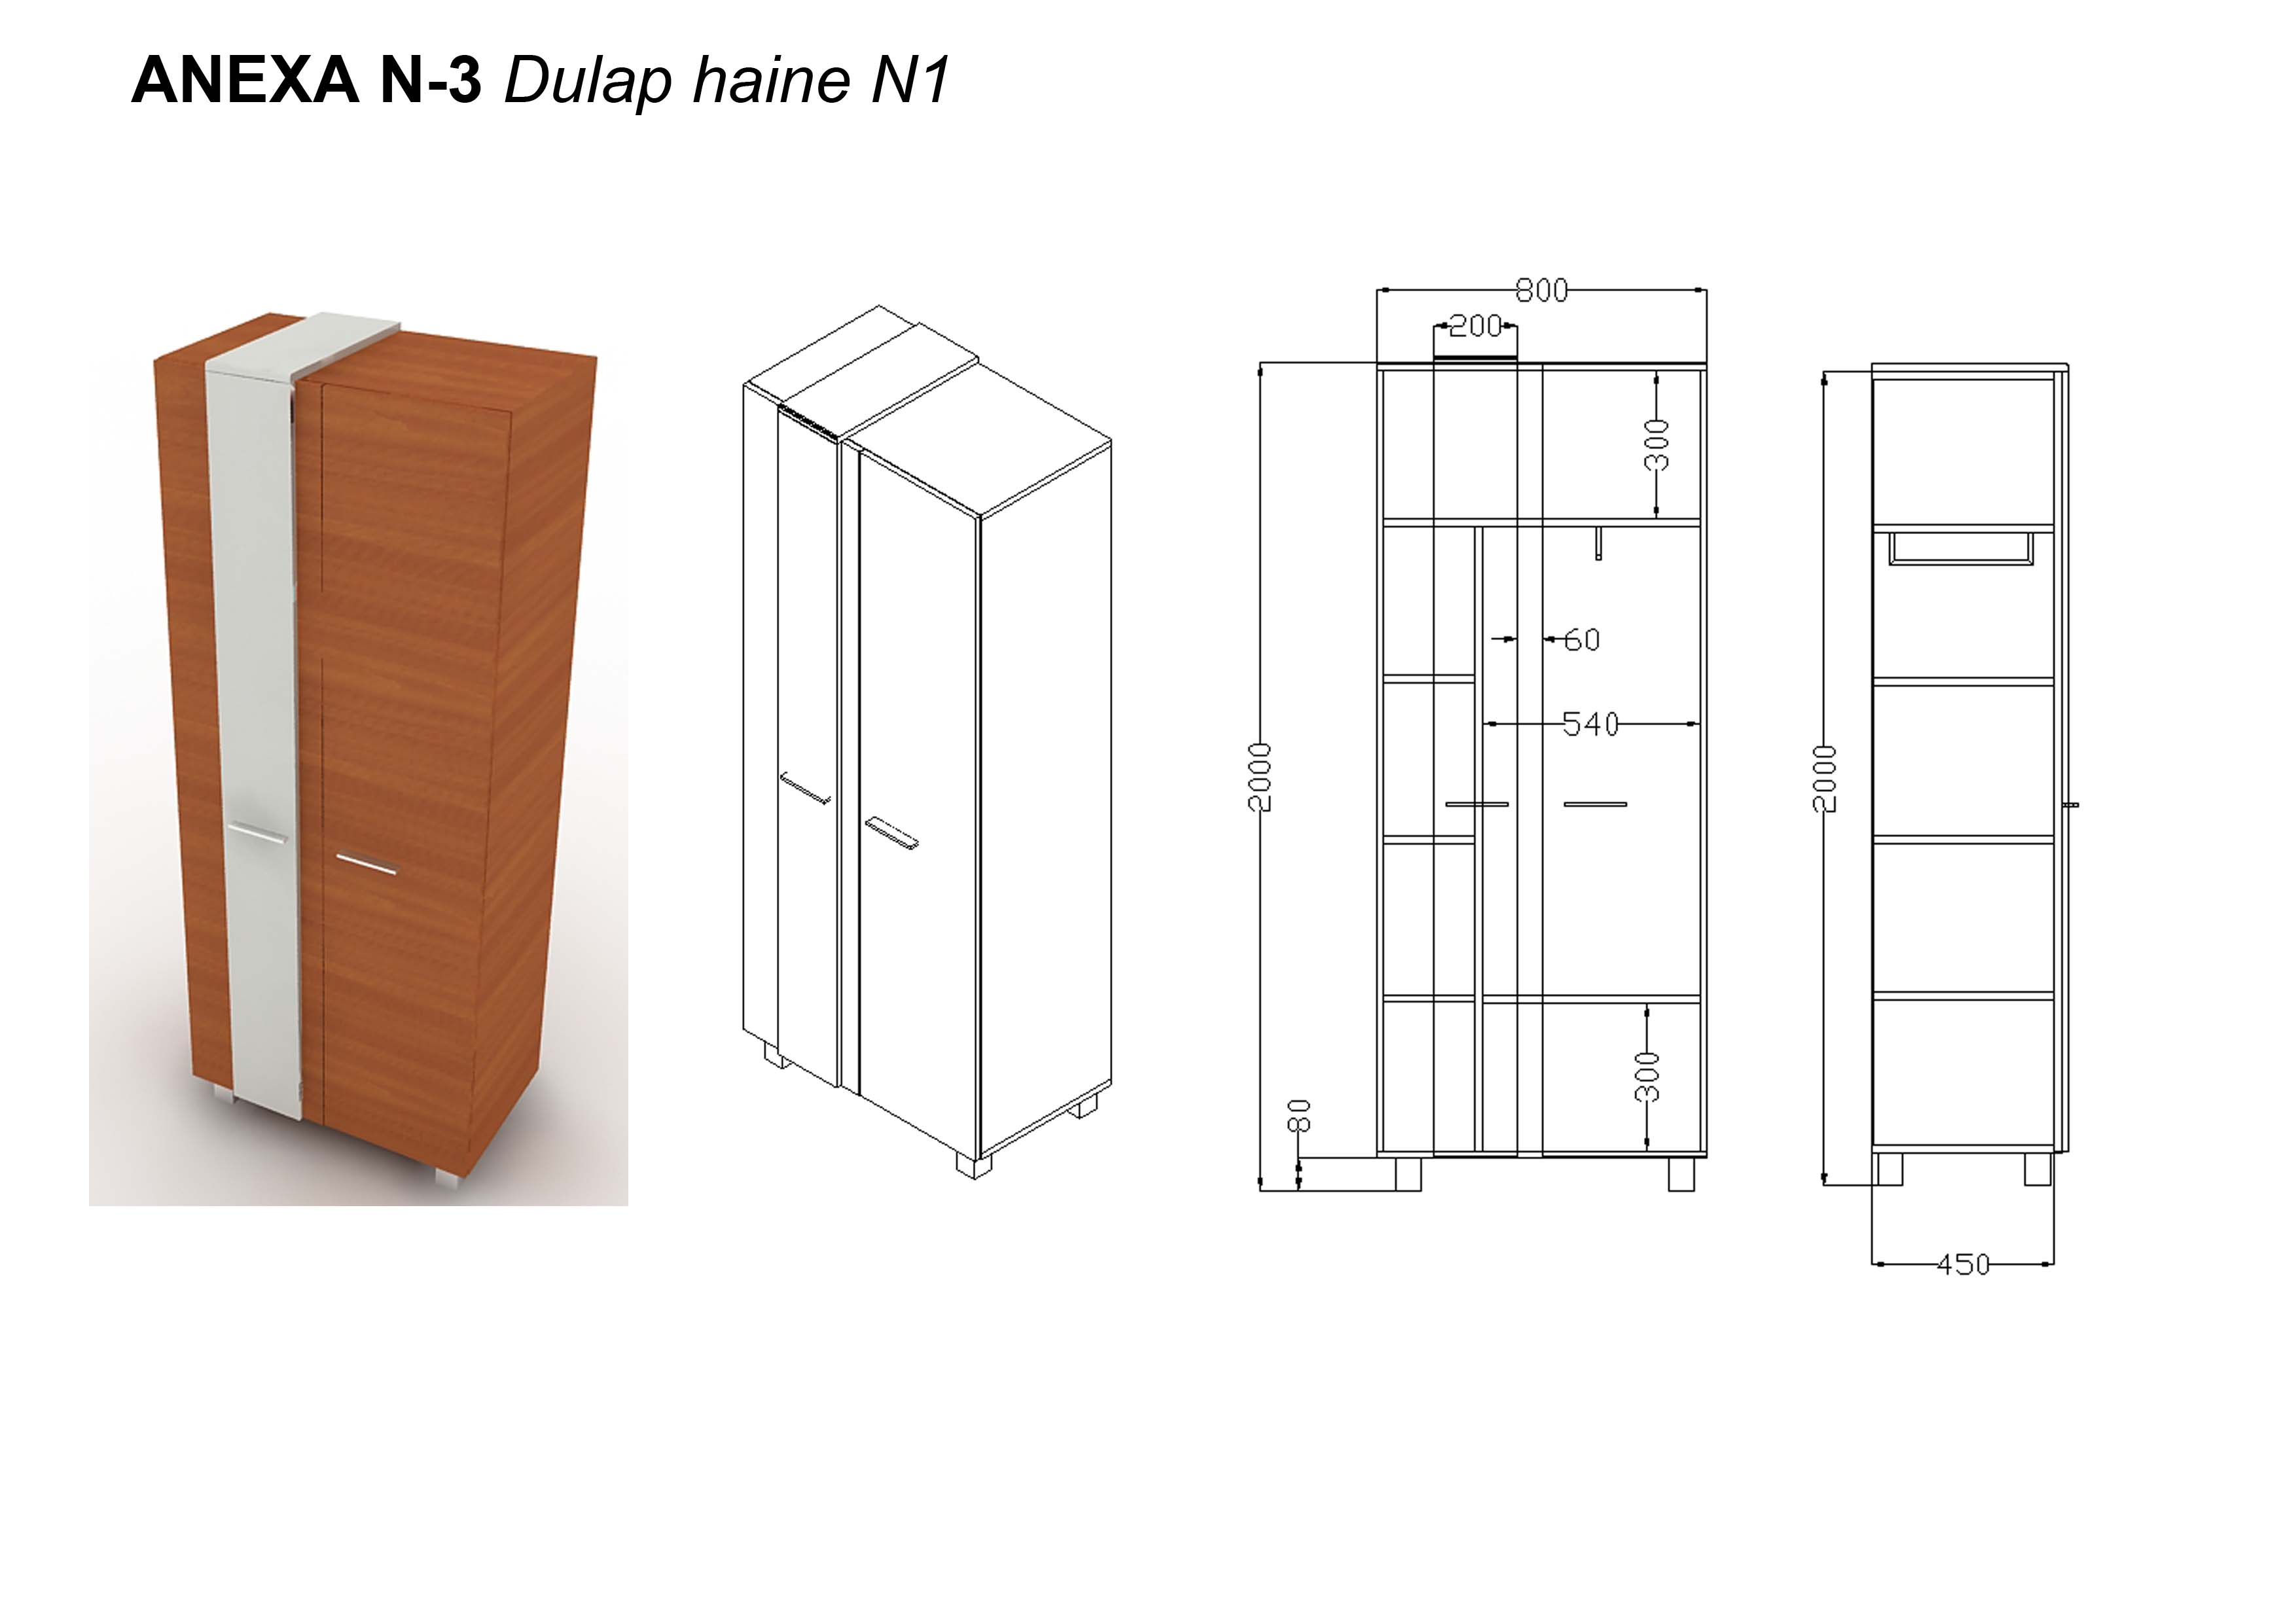
82 | 1.Mobilier birou | 1.5.Masă birou cu retur - 1500x890x748H; Picior metalic executat la utilaj industrial de sudat. Picior cu formă plată: coloana şi talpa piciorului din ţeavă 30x30x1.5mm, îmbrăcată în carcasă din plasticat (culoarea la alegerea beneficiarului); Exteriorul piciorului căptuşit cu metal perforat (culoarea la alegerea beneficiarului), vopsit în câmp electrostatic. Partea superioară din ţeavă cu grosimea de 2mm. Picior prevăzut cu trecere pentru cabluri prin interior şi posibilitate de reglare pe înnălţime și protector pentru podea din plastic negru. Targa de conexiune din PAL melaminat echivalent Egger (culoarea la alegerea beneficiarului), grosimea 18mm, cant ABS 2mm. Topul din PAL melaminat echivalent Egger (culoarea la alegerea beneficiarului), grosimea 28mm, cant ABS 2mm. Masa cu suport pentru tastieră cu mecanism glisier cu bilă. Topul de formă semi-ovală identică cu cea din anexă. Corpul returului din PAL melaminat echivalent Egger (culoarea la alegerea beneficiarului), grosimea 18mm, cant ABS 2mm. Fasadele sertarelor din MDF g=18mm, acoperit cu peliculă PVC (culoarea la alegerea beneficiarului). Sertare cu mecanisme glisier cu bilă și lacăt central. Termen de garanție 2 ani. Produs în condiții de fabrică, calitate impecabilă. ANEXA Nr.82 | 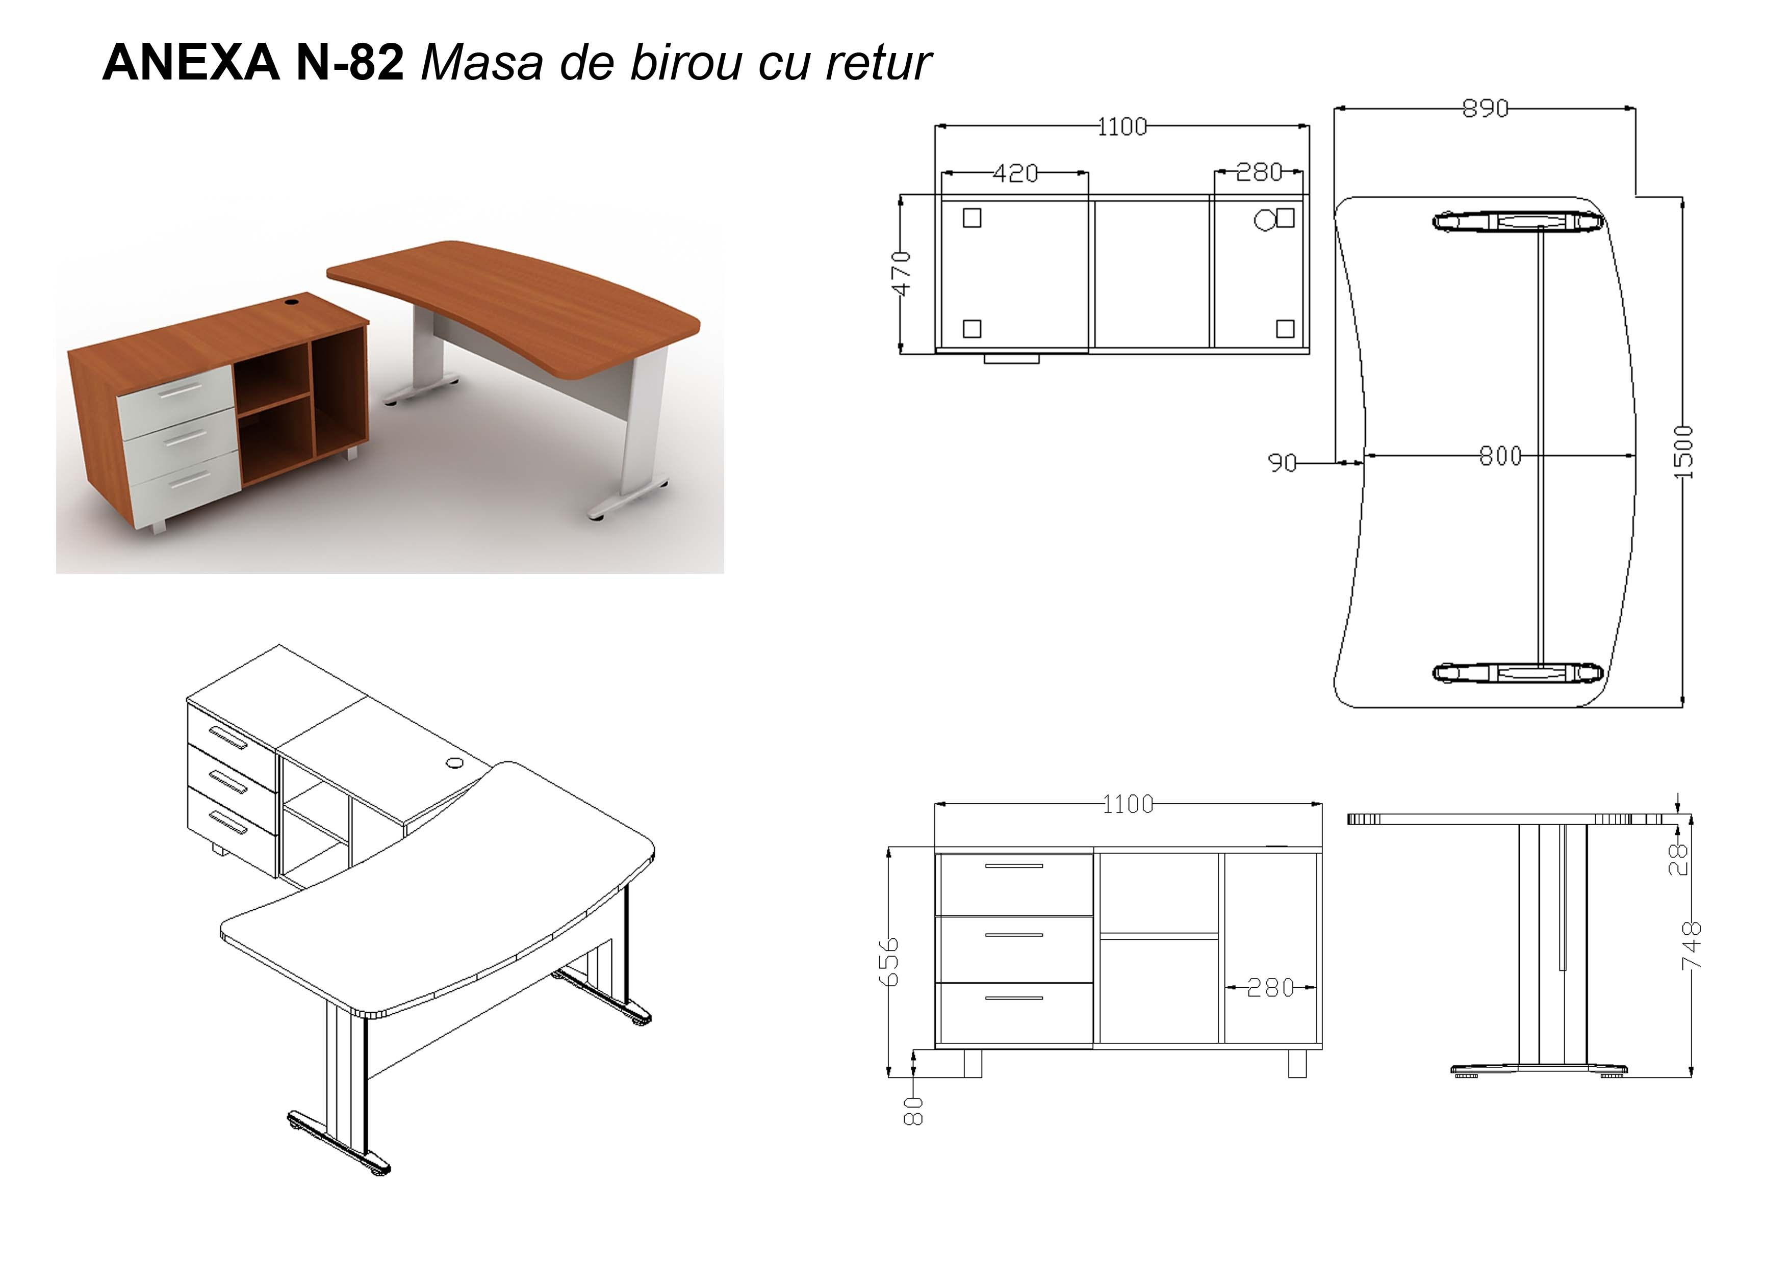
71 | 1.Mobilier birou | 1.6.Masă cafea tip D - 1200x500x428H; Corpul mesei din PAL melaminat echivalent Egger (culoarea la alegerea beneficiarului), grosimea 18mm, cant ABS 2mm. Topul din MDF g=28mm, acoperit cu peliculă PVC. Termen de garanție 2 ani. Produs în condiții de fabrică, calitate impecabilă. ANEXA Nr.71 | 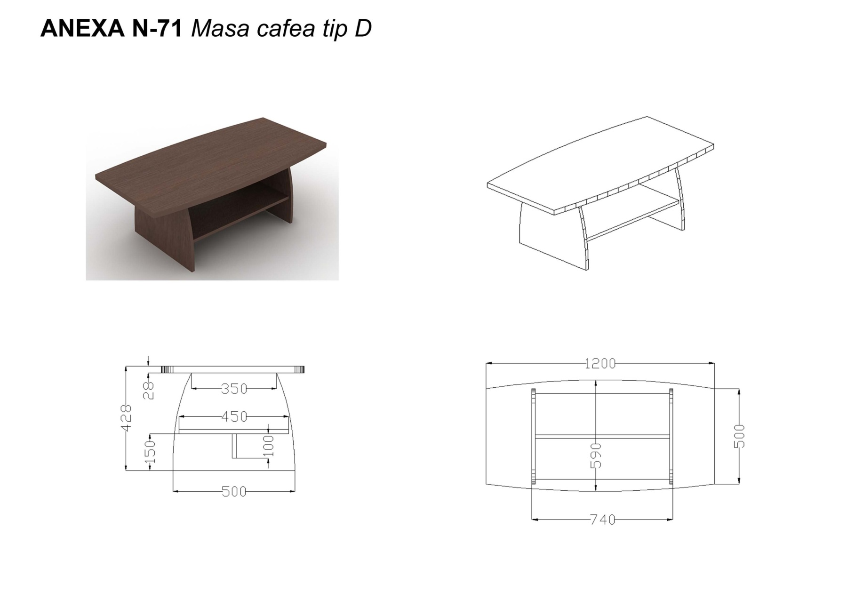
34 | 1.Mobilier birou | 1.7.Etajeră suspendată - 800x350x656H; Corpul și polițele din PAL melaminat echivalent Egger (culoarea la alegerea beneficiarului), grosimea 18mm, cant ABS 2mm. Termen de garanție 2 ani. Produs în condiții de fabrică, calitate impecabilă. ANEXA Nr.34 | 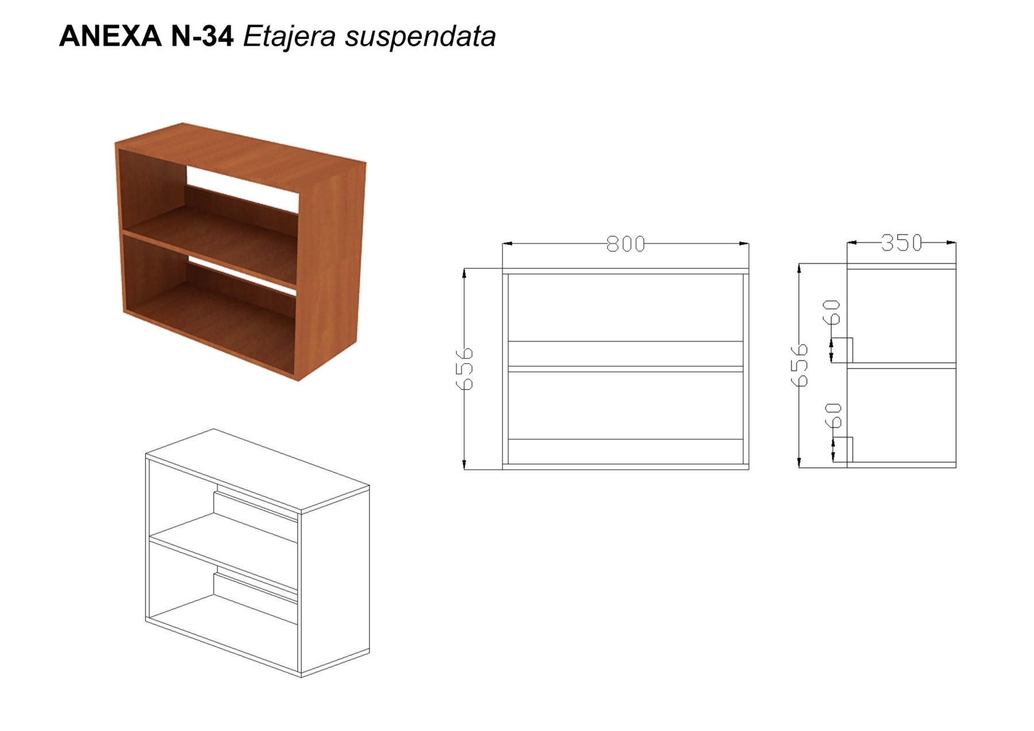
31 | 1.Mobilier birou | 1.8.Etajeră cu polițe - 800x500x2000H; Corpul și polițele din PAL melaminat echivalent Egger (culoarea la alegerea beneficiarului), grosimea 18mm, cant ABS 2mm. Picioare metalice h=80mm. Termen de garanție 2 ani. Produs în condiții de fabrică, calitate impecabilă. ANEXA Nr.31 | 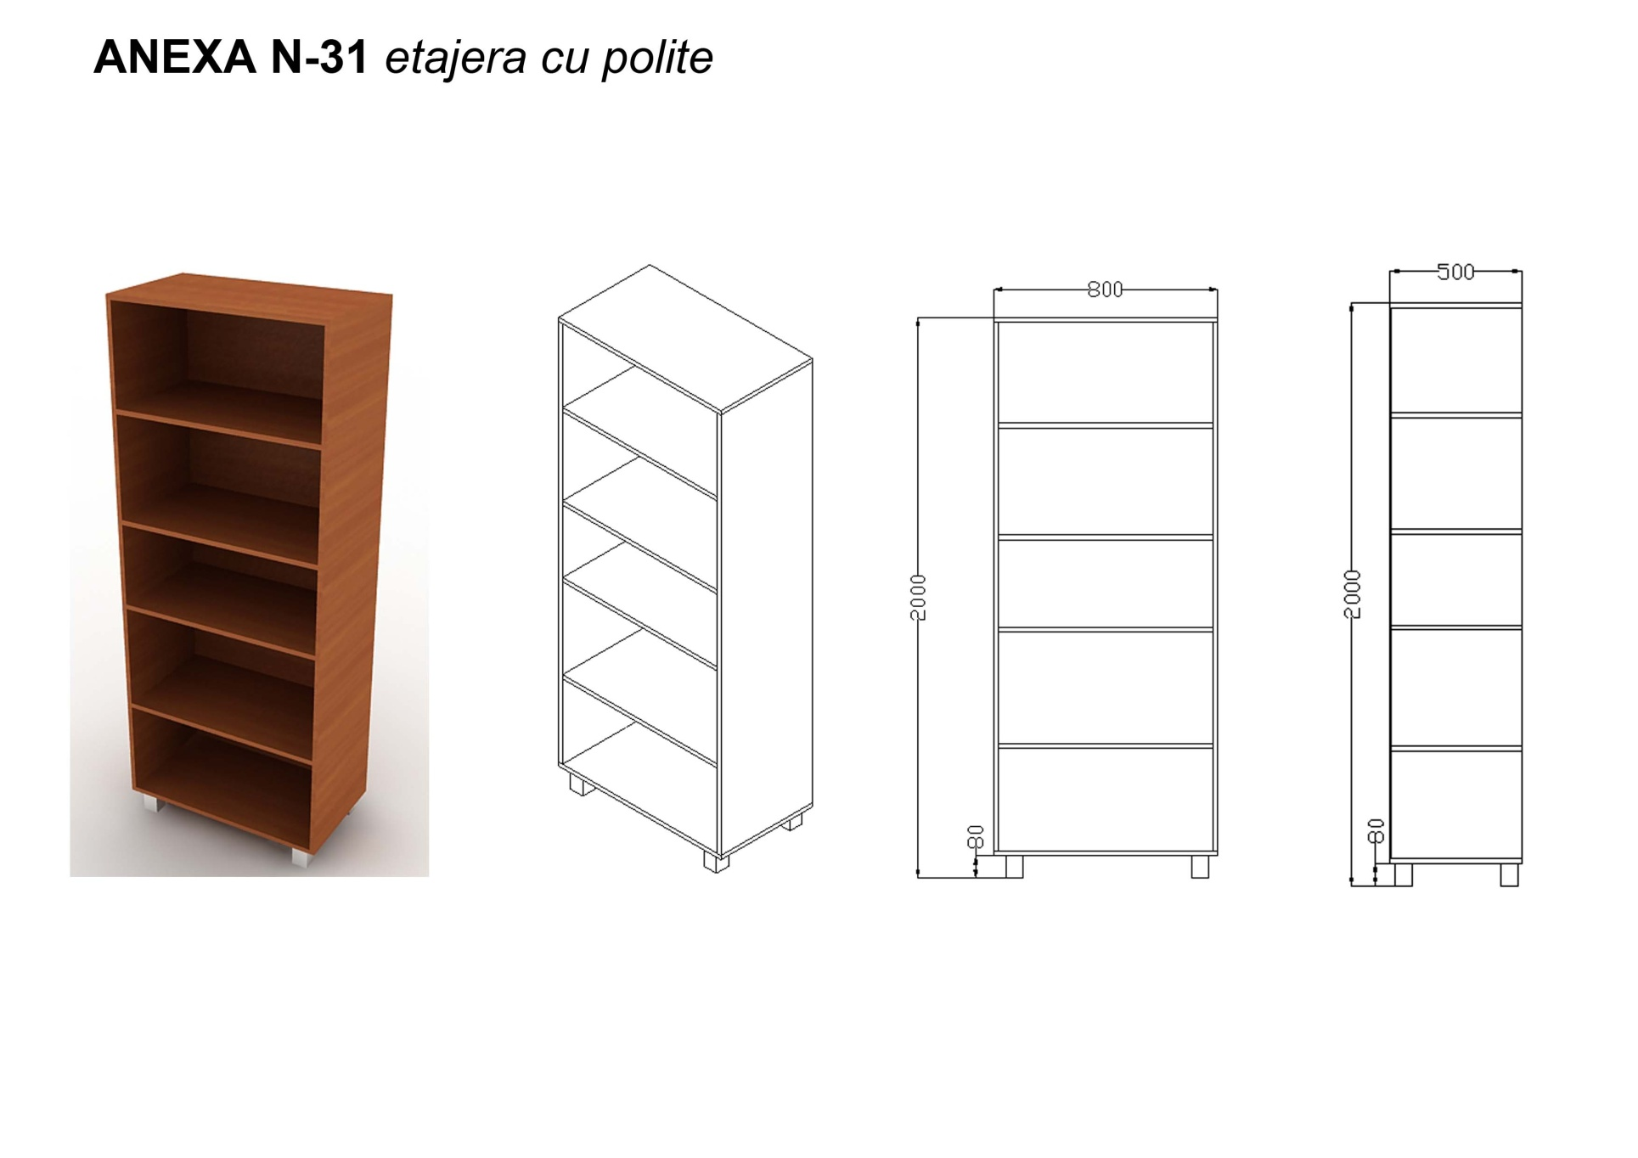
39 | 1.Mobilier birou | 1.9.Mini bucătărie - 2050x550; Bucătaria executat din partea superioară și partea inferioară. Partea superioară în totalitate din PAL melaminat echivalent Egger (culoarea la alegerea beneficiarului), grosimea 18mm, cant ABS 2mm. Partea inferioară din PAL melaminat echivalent Egger (culoarea la alegerea beneficiarului), grosimea 18mm, cant ABS 2mm. Bucătăria montată pe picioare metalice h=100mm. Bucătăria dotată cu lavoar, scurgător vase și mânere cilidrice. Blat de grosimea 38mm. Termen de garanție 2 ani. Produs în condiții de fabrică, calitate impecabilă. ANEXA Nr.39 | 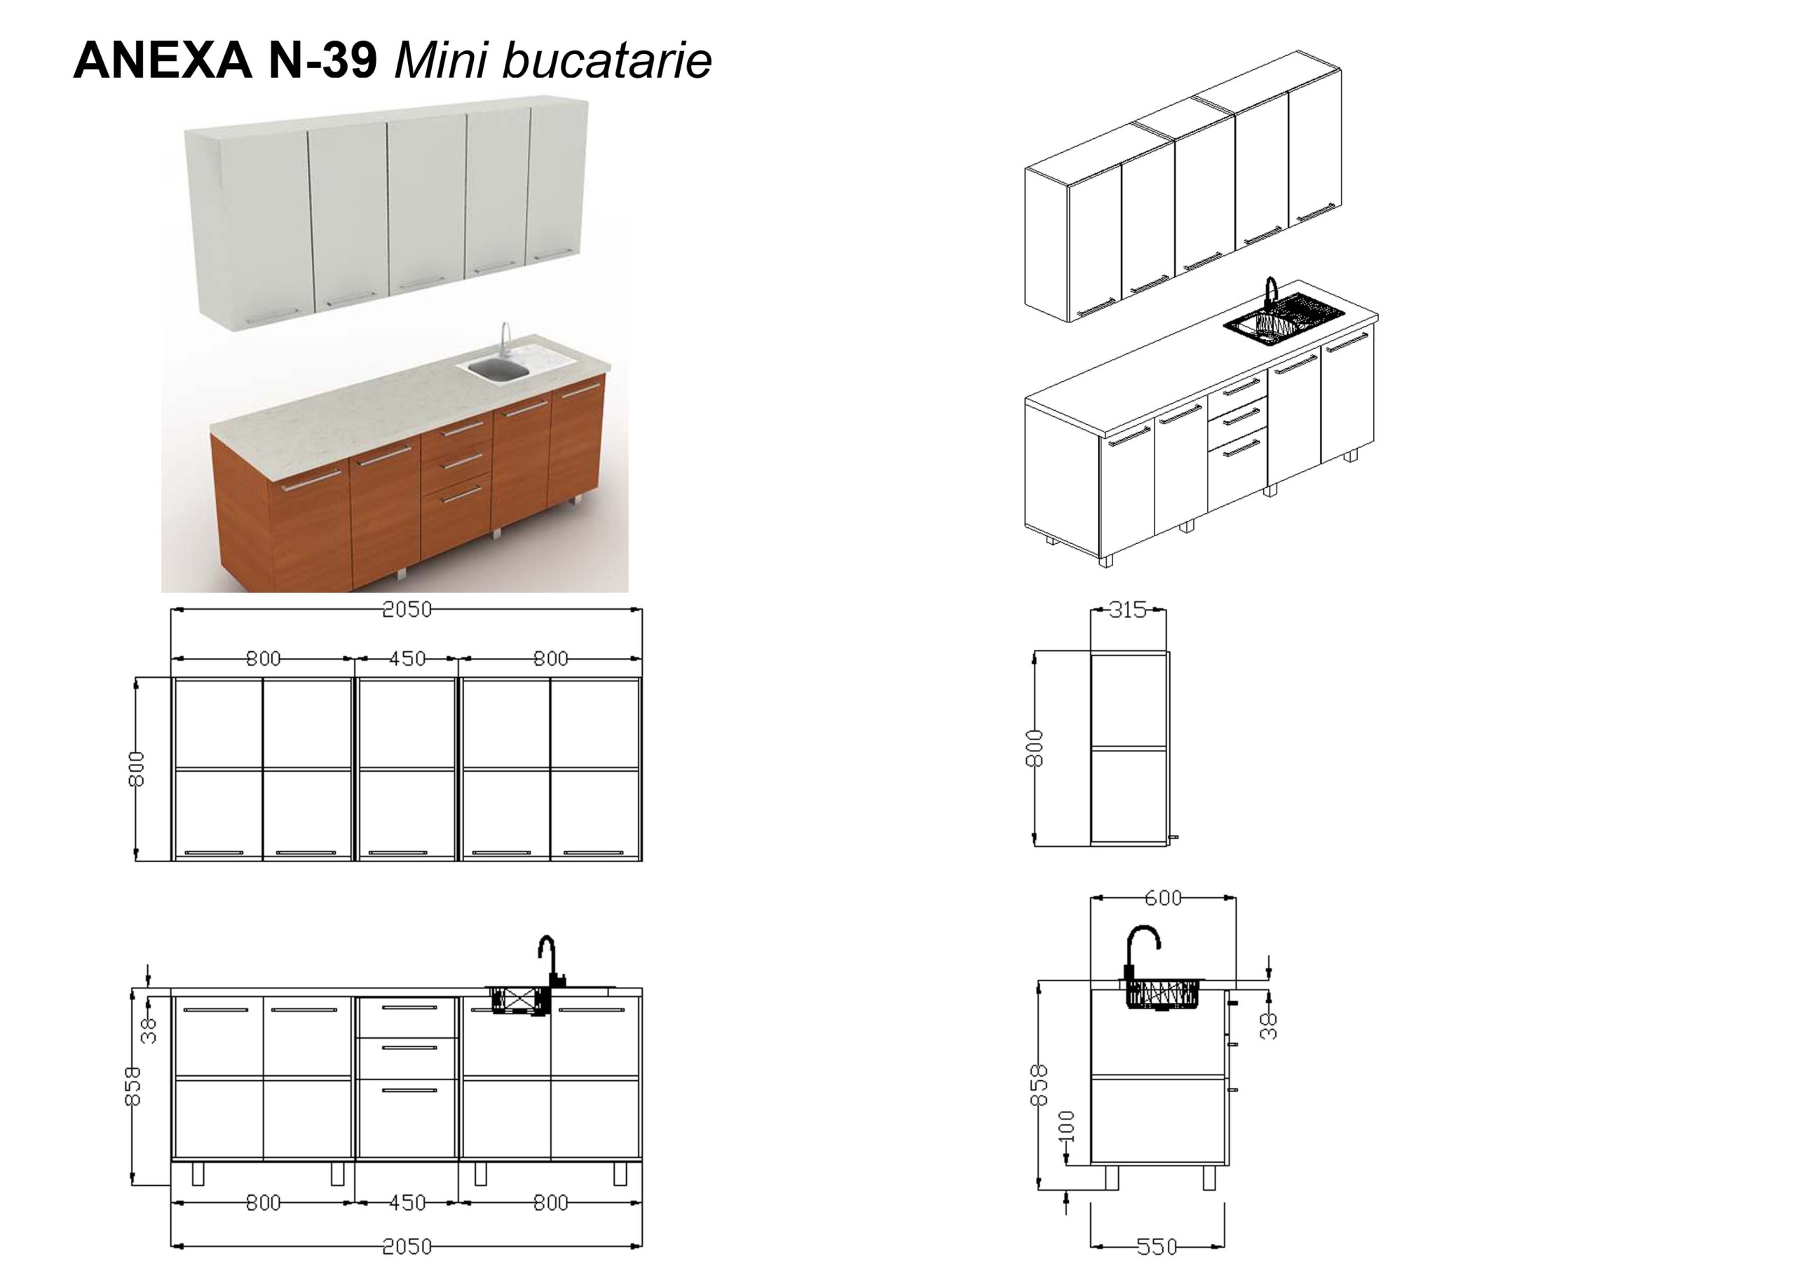
40 | 1.Mobilier birou | 1.10.Masă p/u bucătărie - 800x800x756H; Topul din PAL melaminat echivalent Egger (culoarea la alegerea beneficiarului), g = 36mm și cant ABS 2mm. Picior din țeavă tub metalic. Talpa piciorului rotundă cu d = 500mm. Termen de garanție 2 ani. Produs în condiții de fabrică, calitate impecabilă. ANEXA Nr.40 | 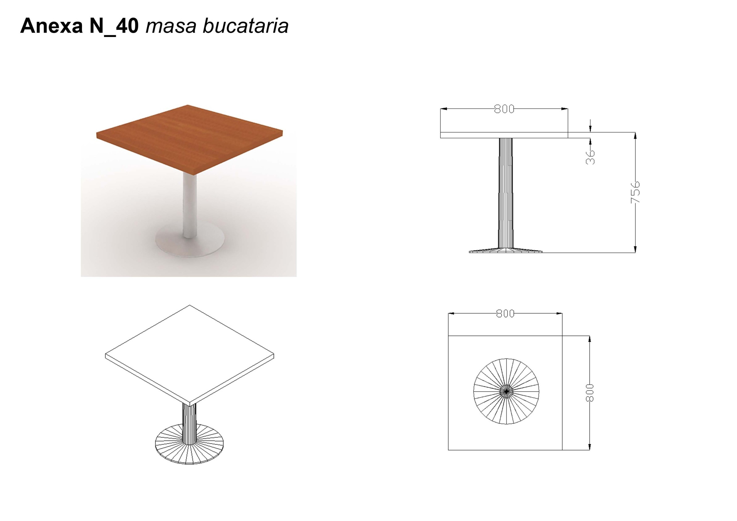
62 | 2.Canapea de birou | 2.Canapea de birou - 1900x700; Carcasă din PAL 16mm. Tapițată în piele ECO culoare neagră. Picioare metalice h = 100mm. Spumă poliuritanică cu densitatea de 28kg/m3. Termen de garanție 2 ani. Produs în condiții de fabrică, calitate impecabilă. ANEXA Nr.62 | 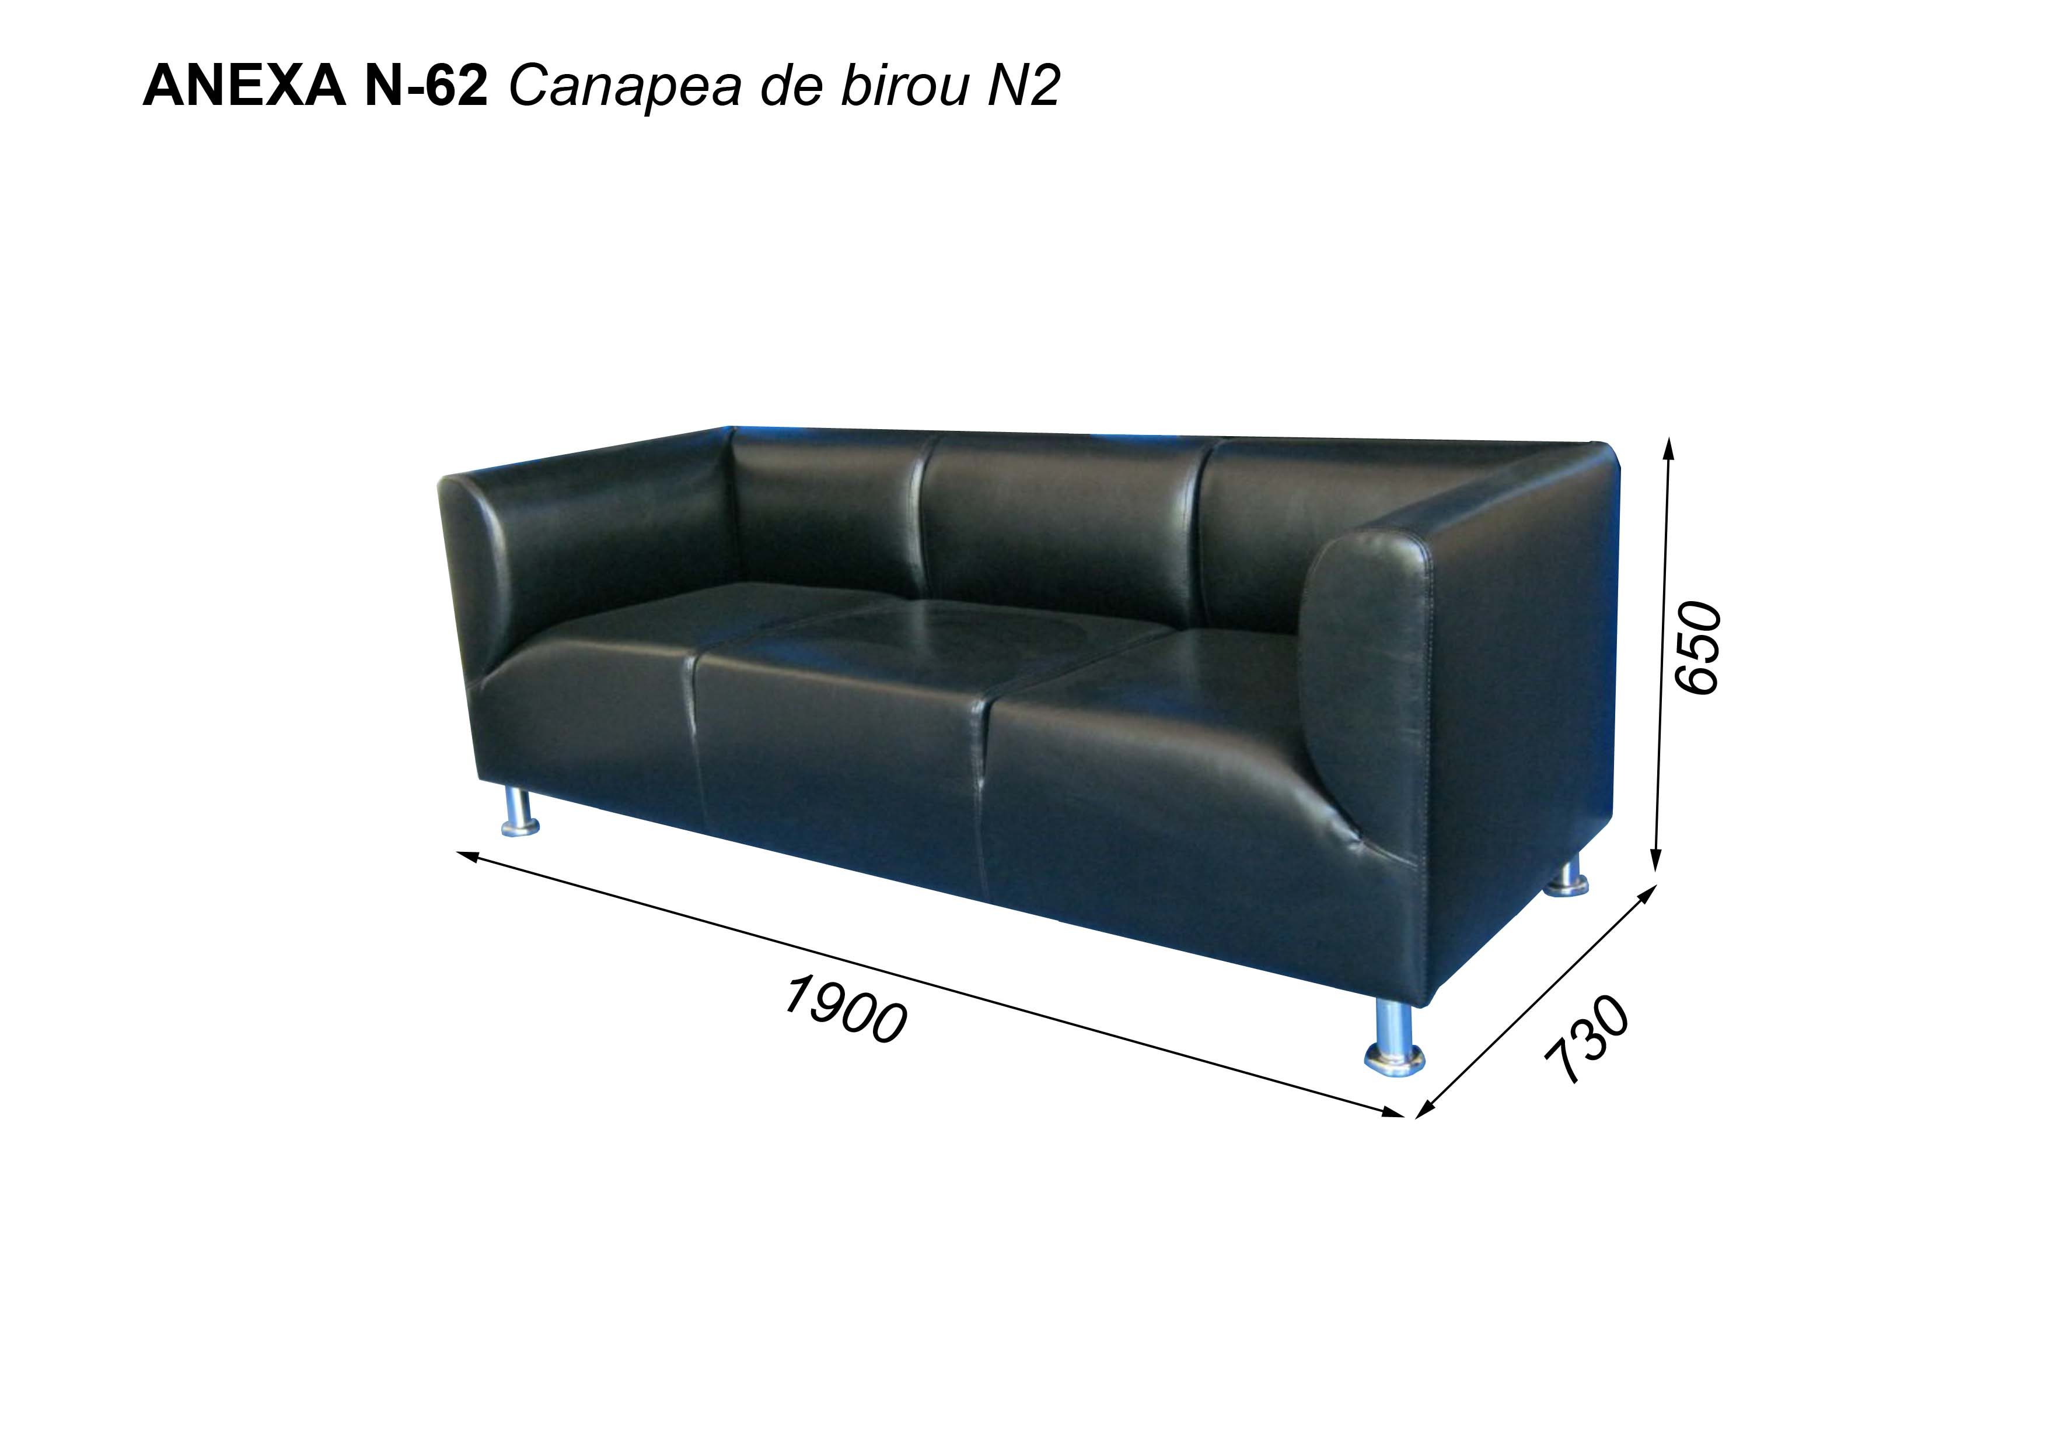
64 | 3.Oglindă | 3.Oglindă - 500x600; Polița sticlă 150x500, mecanism de fixare pelican. Termen de garanție 2 ani. Produs în condiții de fabrică, calitate impecabilă. ANEXA Nr.64 | 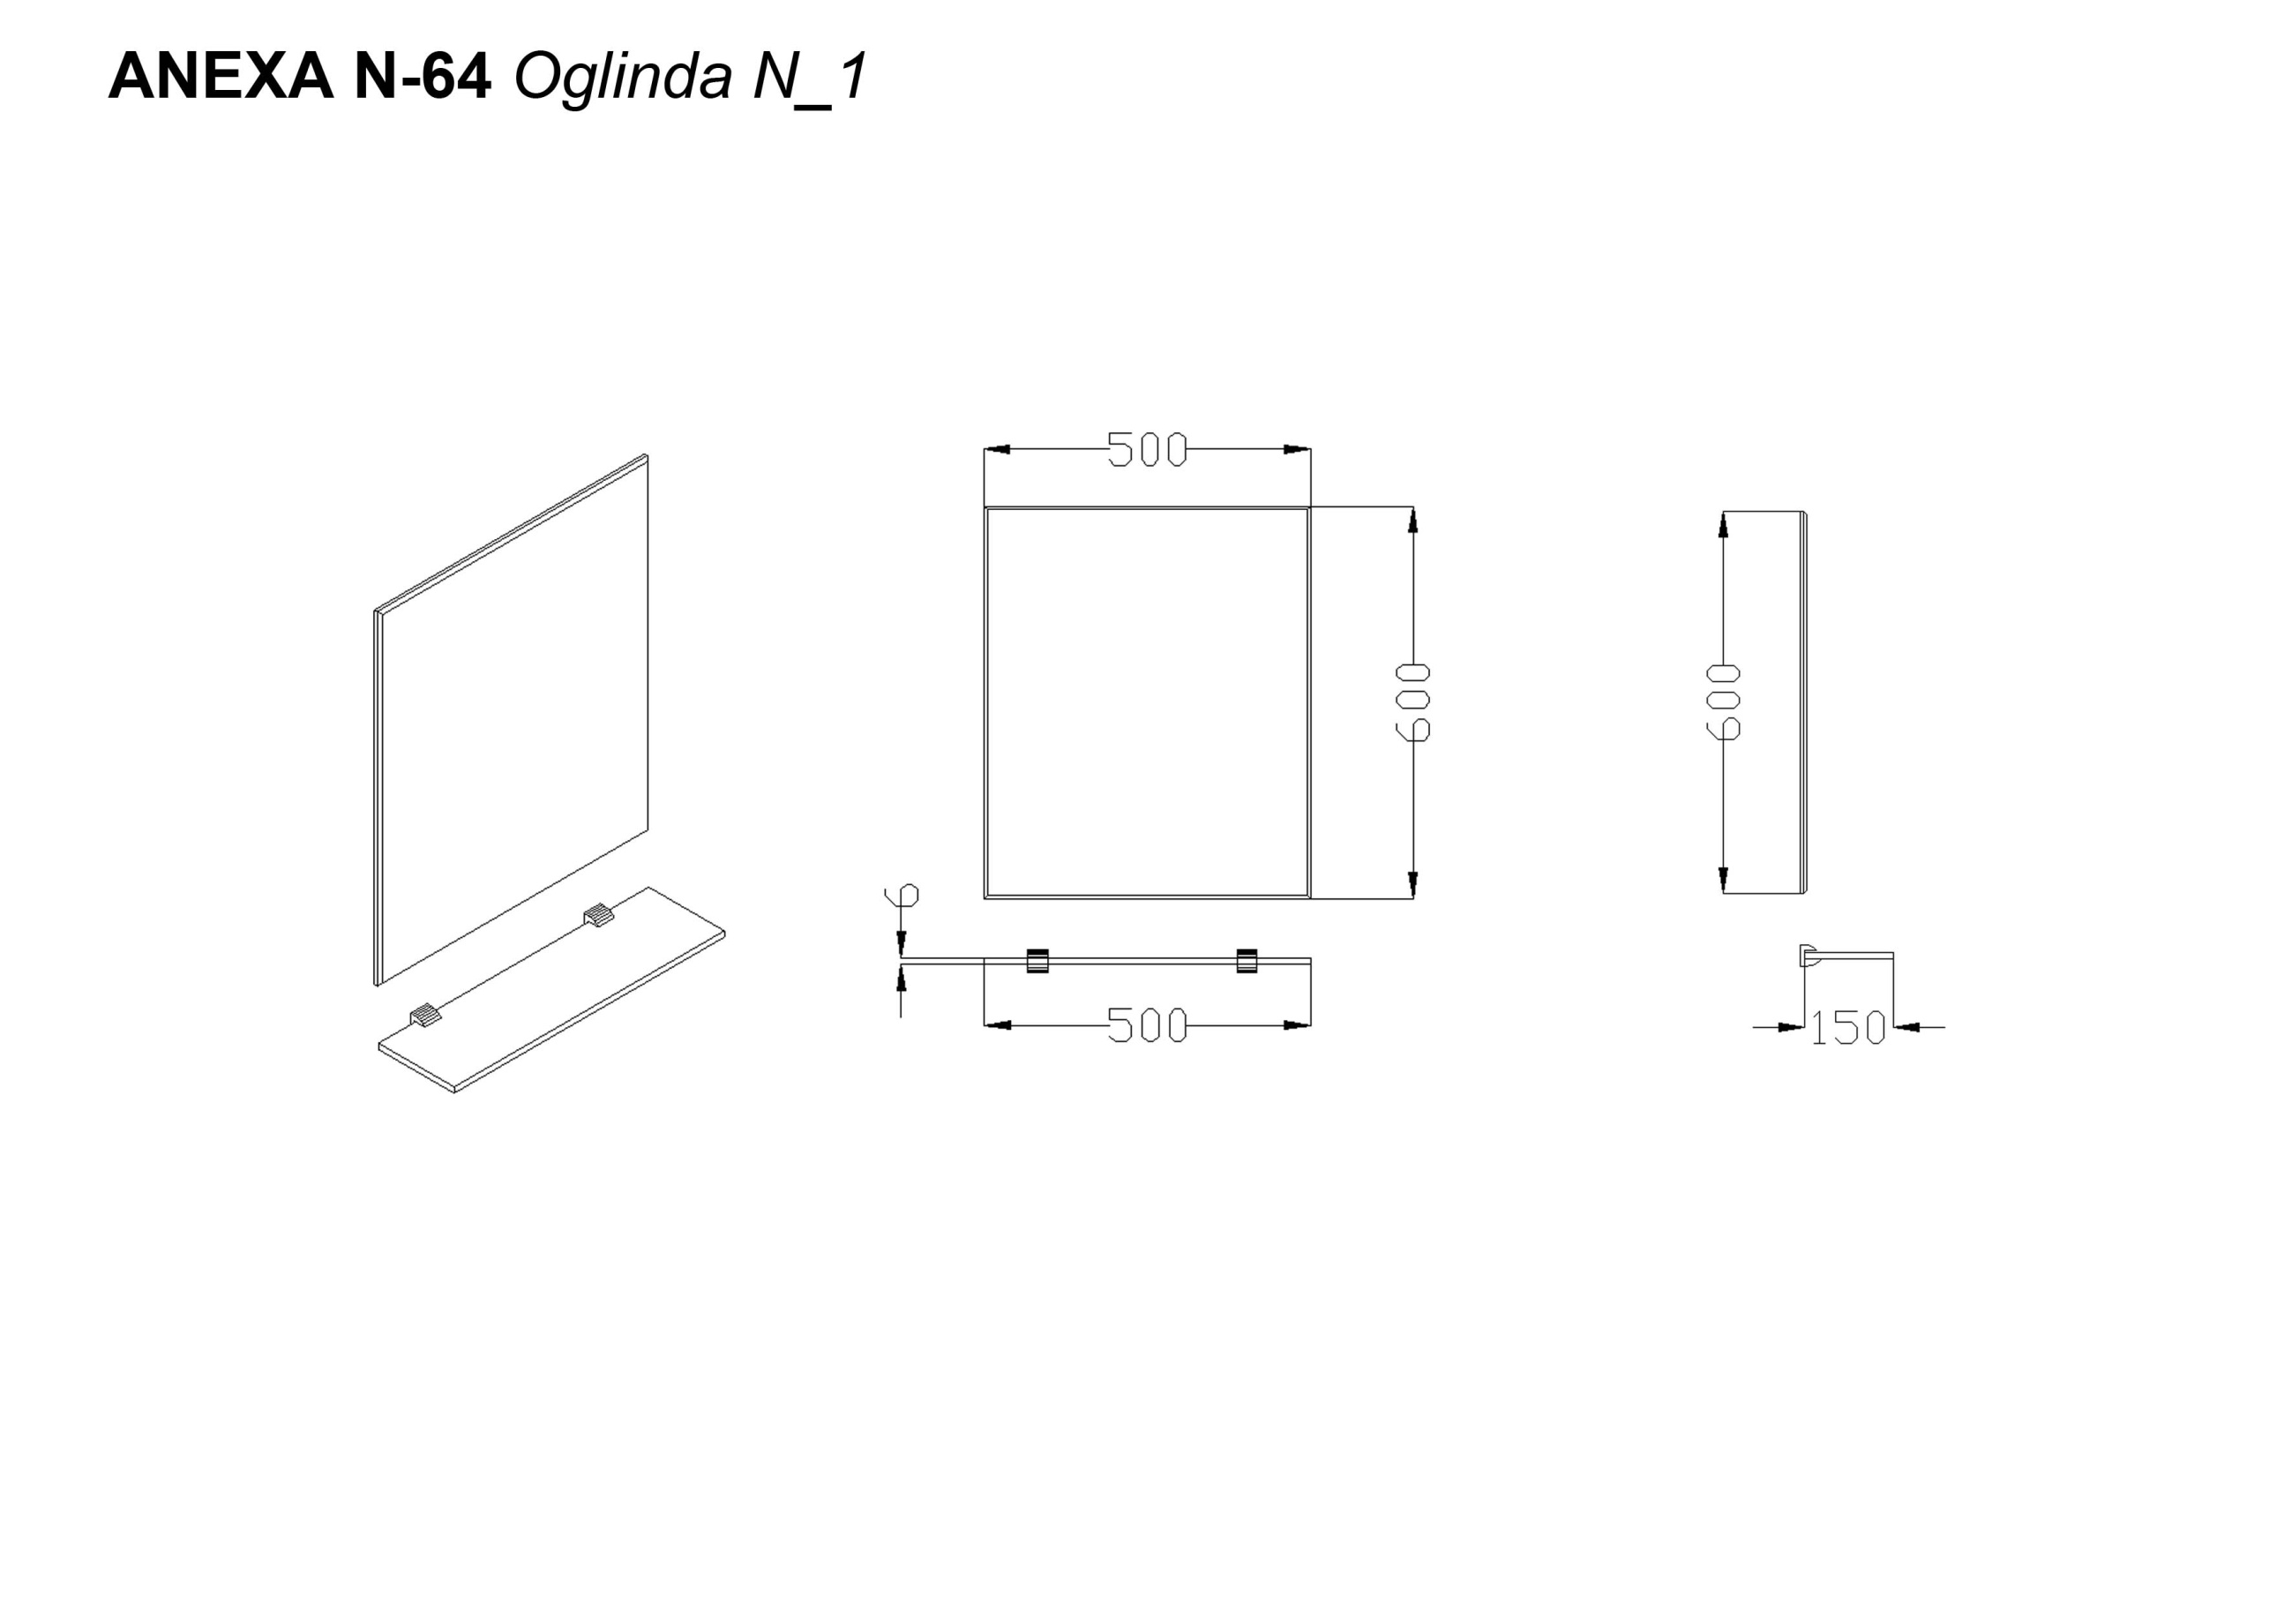
41 | 4.Cuier | 4.Cuier - Cuier simplu, pe podea, cu 4 suporturi pentru haine, confecționat din metal și plastic. Termen de garanție 2 ani. Produs în condiții de fabrică, calitate impecabilă. ANEXA Nr.41 | 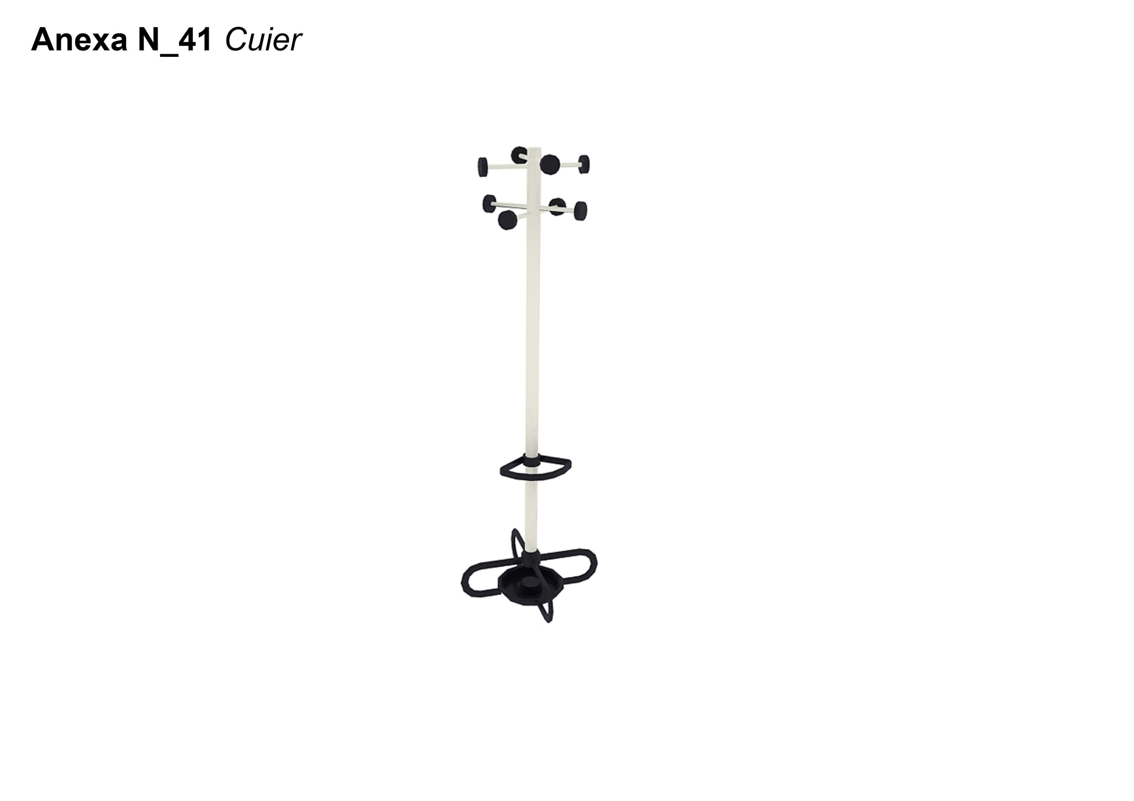
55 | 5.Mobilier medical | 5.1.Stativ perfuzie - Stativ telescopic cu talpa din plastic, pe rotile. Termen de garanție 2 ani. Produs în condiții de fabrică, calitate impecabilă. ANEXA Nr.55 | 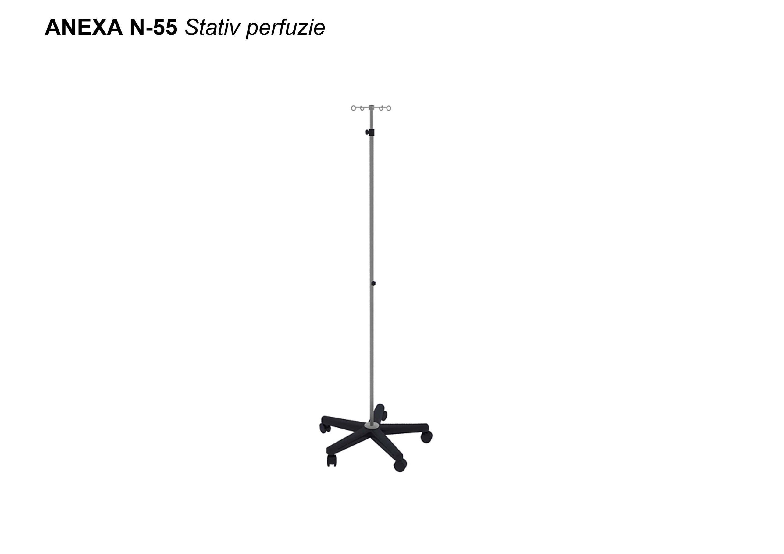
60 | 5.Mobilier medical | 5.2.Scaun p/u proceduri - Scaun ergonomic, mobil, cu rotile din cauciuc. Carcasă metalică culoare inox. Mecanism de mișcare și blocare a spetezei. Speteaza și șezutul tapițate în piele ECO albă. Termen de garanție 2 ani. Produs în condiții de fabrică, calitate impecabilă. ANEXA Nr.60 | 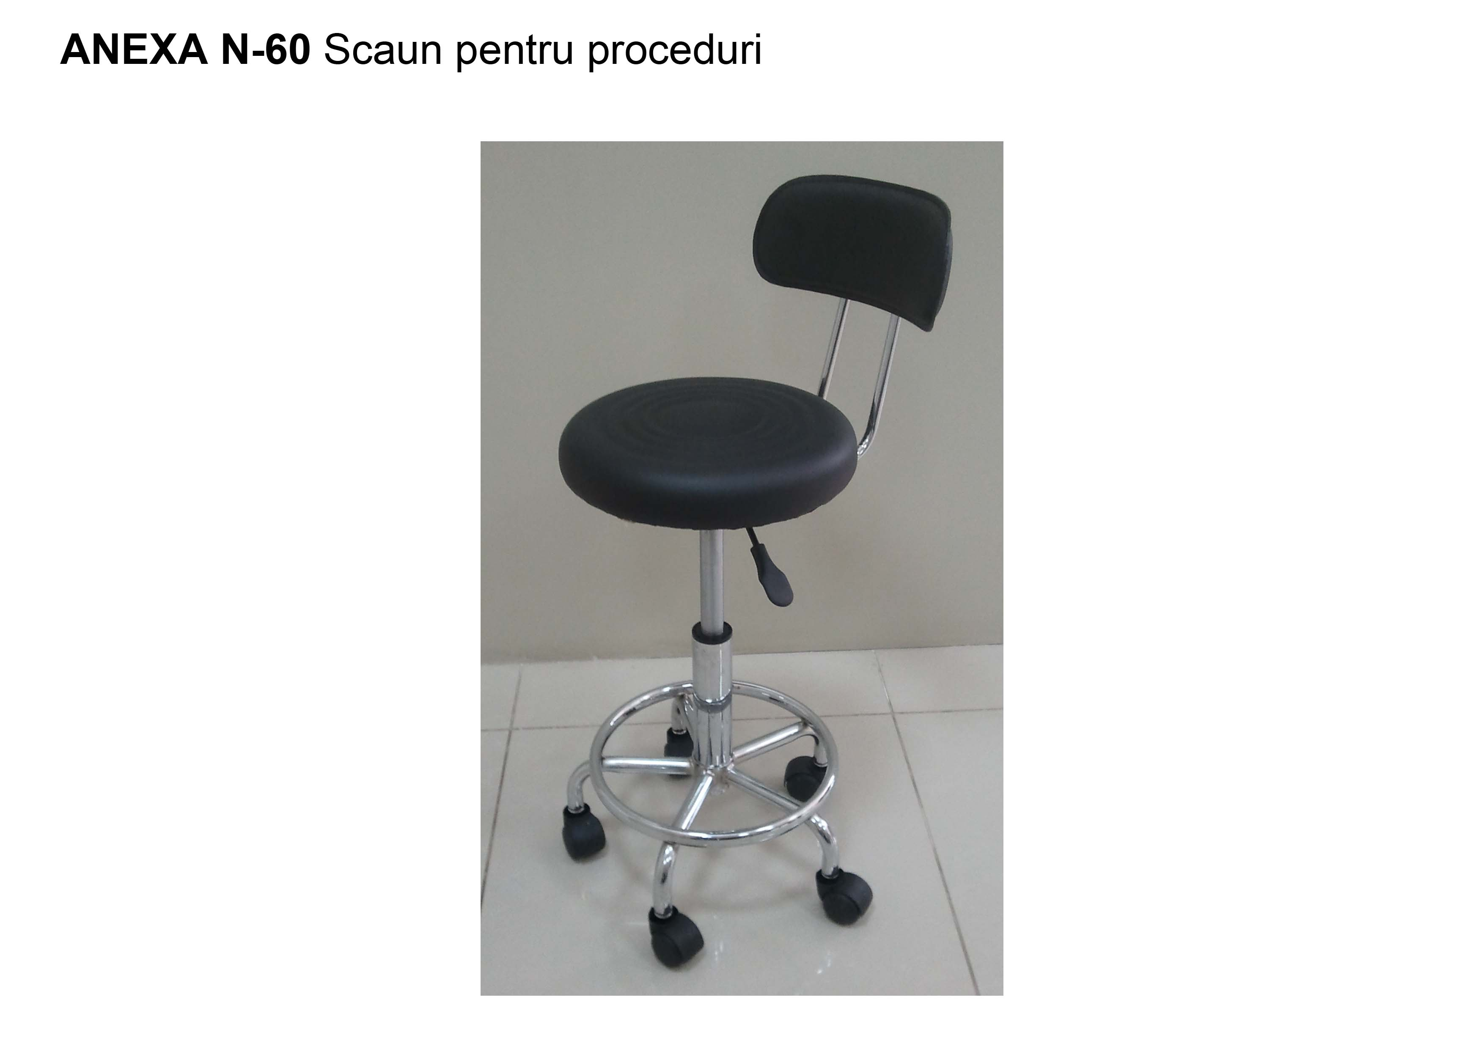
25 | 5.Mobilier medical | 5.3.Masă p/u instrumente cu 3 polițe - 550x1000x920H; Carcasa mesei din țeavă metalică 20x20 cu grosimea de 1mm. Vopsită în condiții de fabrică cu vopsea-praf polimerică de culoare albă. Construcția dotată cu trei polițe și trei sertare. Polițele din INOX cu cant de H=50mm, care să nu permită căderea obiectelor. Două sertare cu dimensiunile: 225x350x103H; Un sertar cu dimensiunile: 545x350x103H. Sertare cu mecanism telecscopic de deschidere. Masa pe rotile din cauciuc, sure cu d=50mm și sistem de blocare. Greutatea maxima suportată pe fiecare sertar este de 15kg. Termen de garanție 2 ani. Produs în condiții de fabrică, calitate impecabilă. ANEXA Nr.25 | 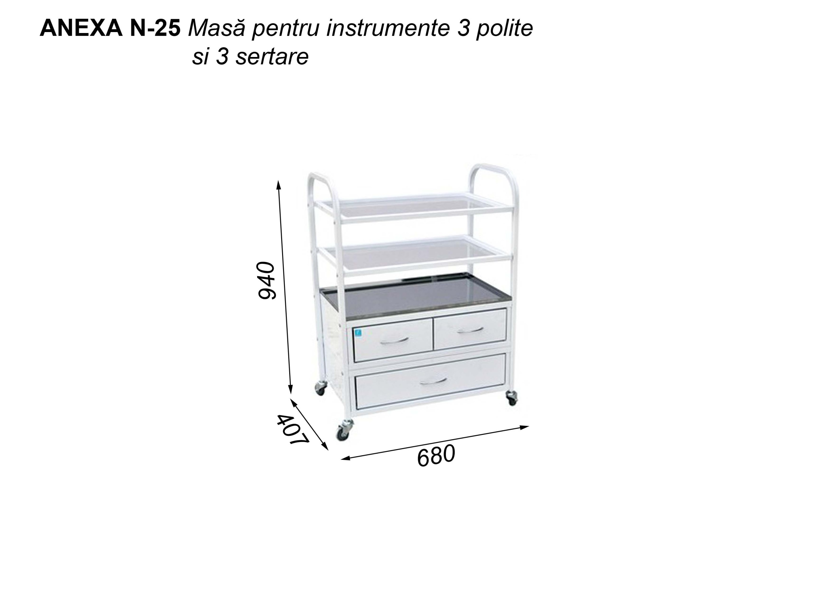
18 | 5.Mobilier medical | 5.4.Masă mobilă p/u transportare medicamente - 450x580x930H; Carcasa mesei din țeavă metalică 20x20 cu grosimea de 1mm. Vopsită în condiții de fabrică cu vopsea-praf polimerică de culoare albă. Masă cu 2 sertare metalice, pe rotile din cauciuc, sure cu d=50mm și sistem de blocare. Polițele din metal inox cu cant de H=50mm, care să nu permită căderea obiectelor. Termen de garanție 2 ani. Produs în condiții de fabrică, calitate impecabilă. ANEXA Nr.18 | 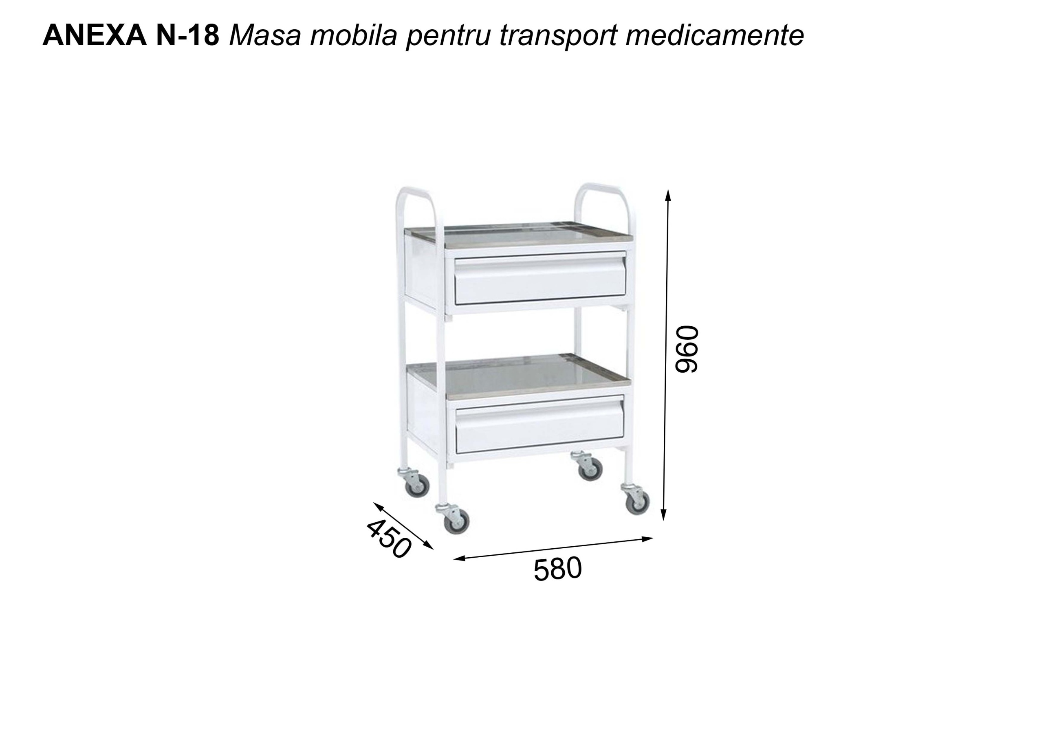
14 | 5.Mobilier medical | 5.5.Comodă p/u salon cu masă de hrănire - 800x400x730-1130H; Carcasa comodei din metal INOX cu grosimea de 1mm, pe rotile din cauciuc, sure cu d=50mm și sistem de blocare. Comoda cu ușă și sertar metalic. Măsuță încorporată pliabilă, care va servi p/u hrănirea paientilor. Topul mesei din INOX, cu reglare pe înălțime de la 730mm la 1130mm. Încărcătură maximală = 20kg. Termen de garanție 2 ani. Produs în condiții de fabrică, calitate impecabilă. ANEXA Nr.14 | 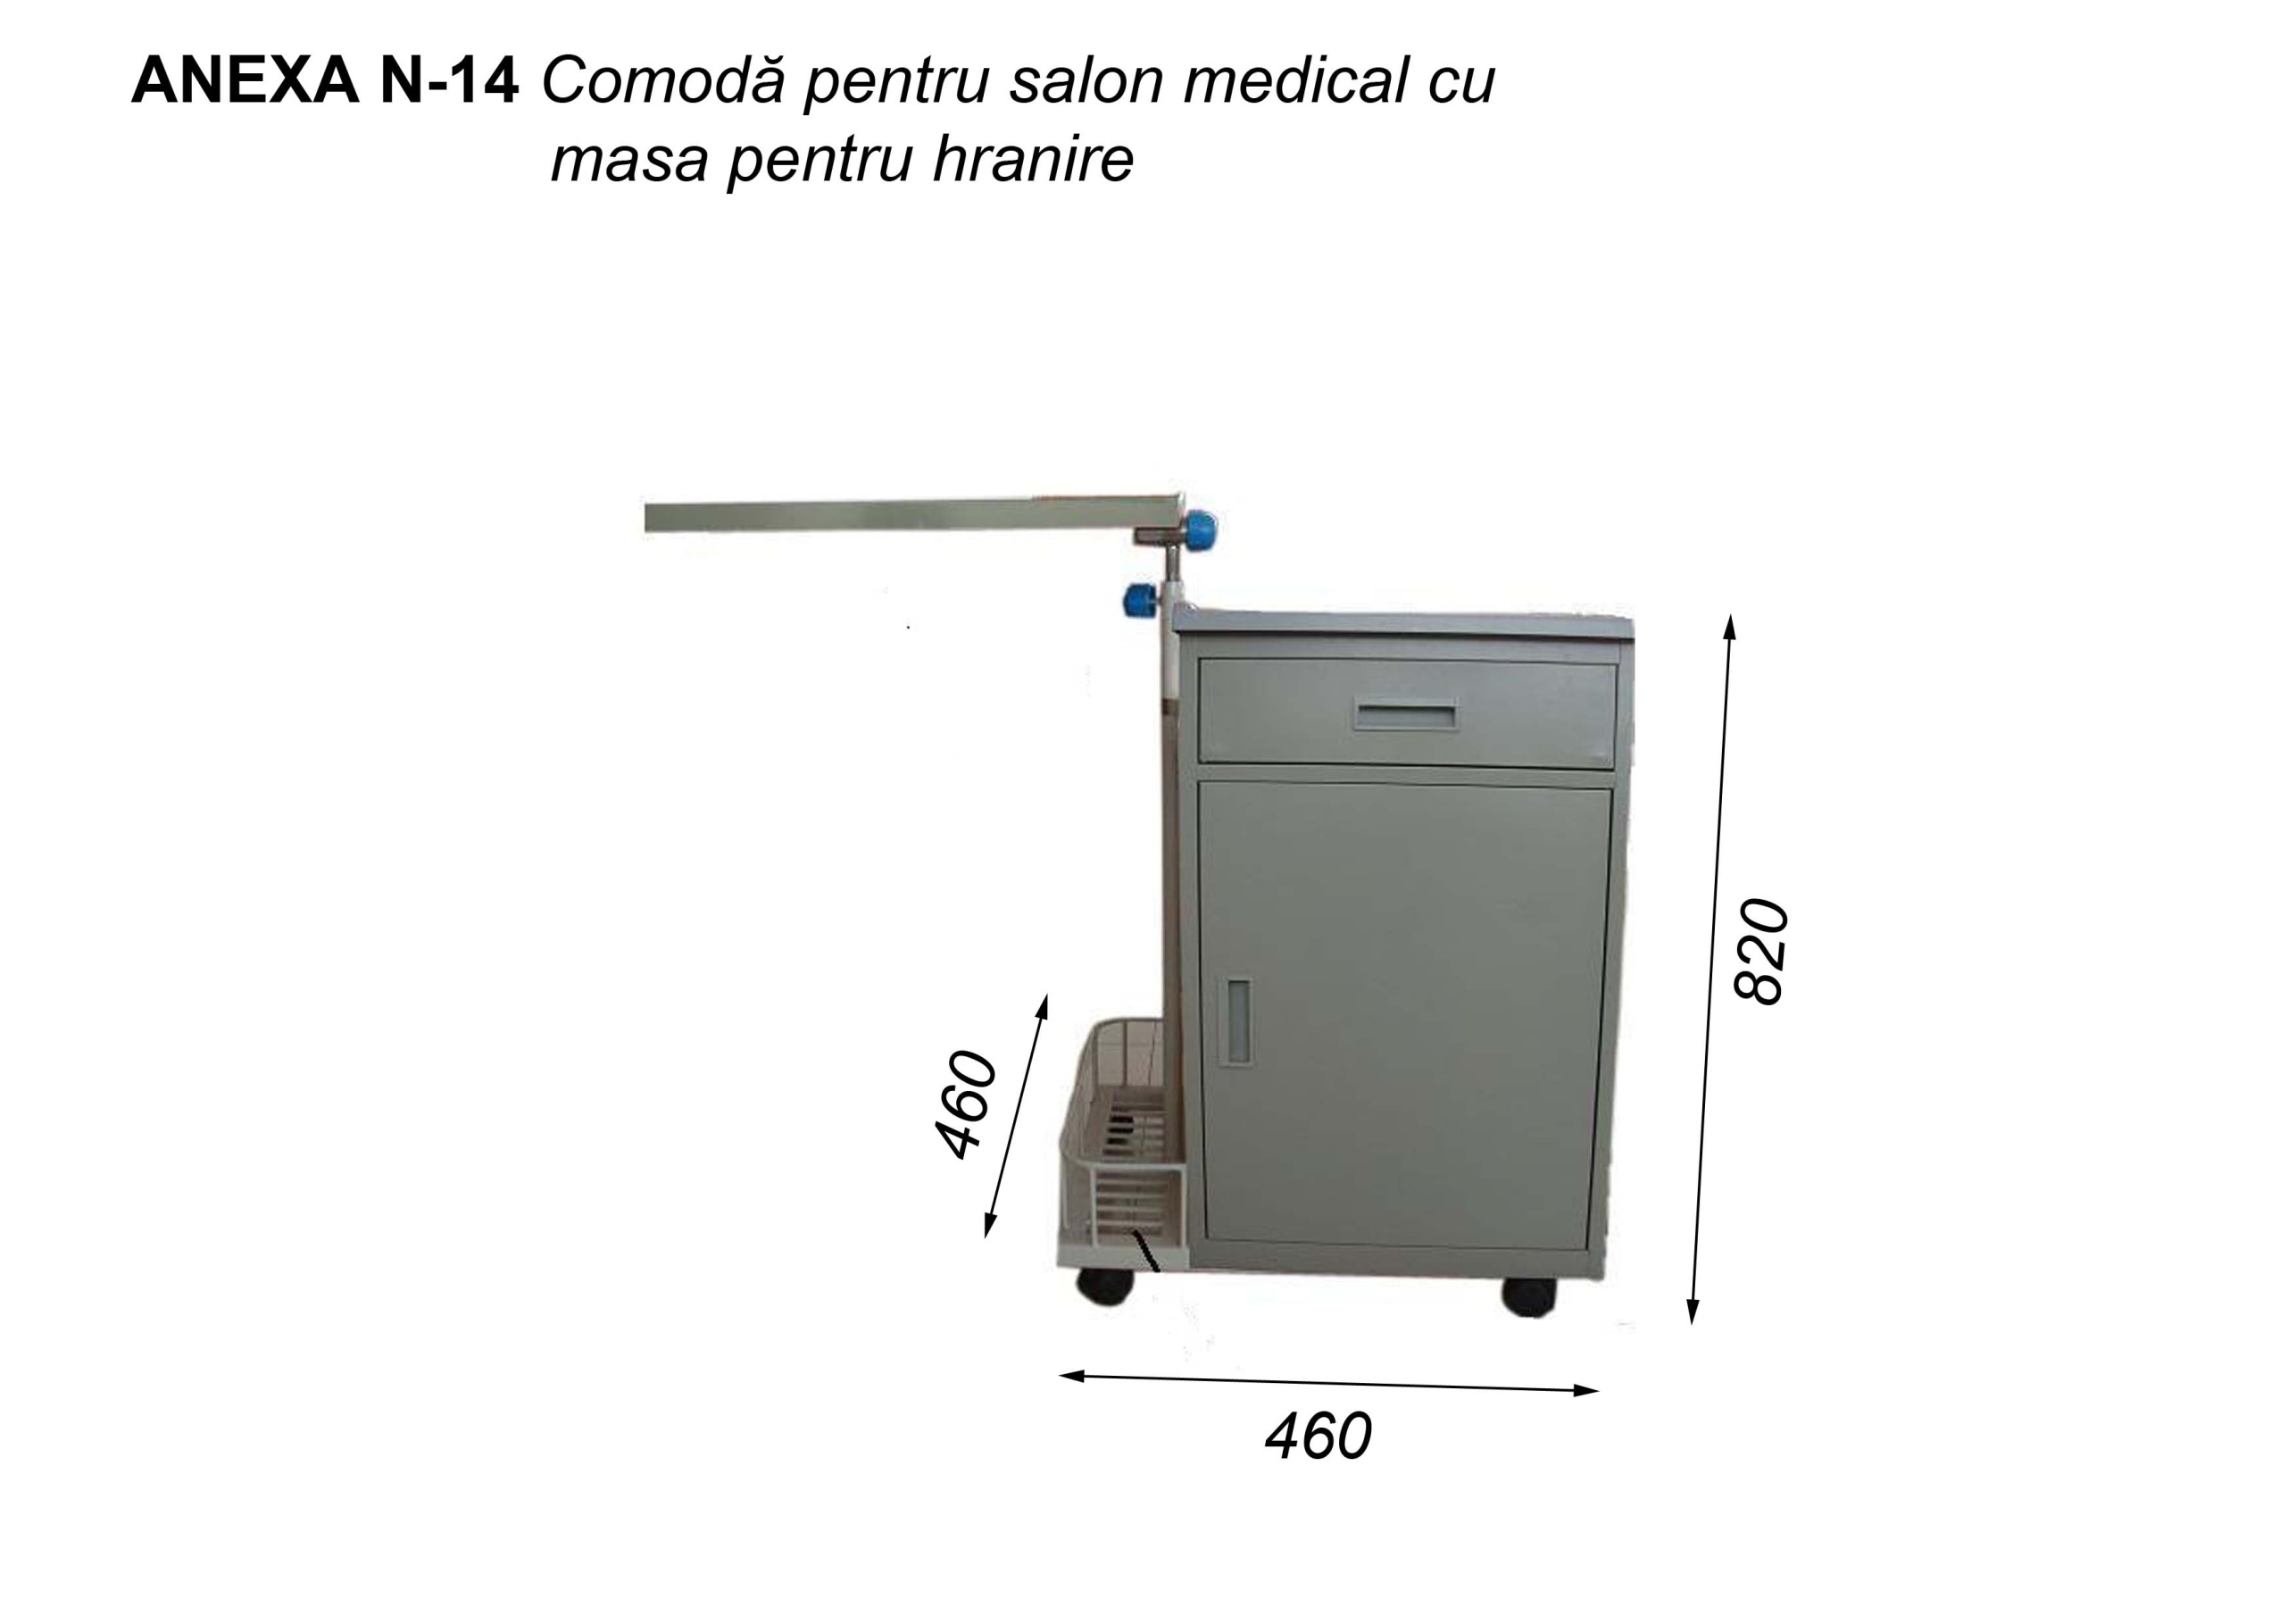
23 | 5.Mobilier medical | 5.6.Dulap medical metalic nr.1 - 370x800x1730H; Dulap metalic integral, executat în condiții de fabrică prin metoda de stantare și sudare. Dotat cu două uși superioare din sticlă încorporată în profil din metal; două sertare metalice la mijloc și două uși metalice în partea inferioară, care sunt dotate cu lacăt central. În partea superioară dulapul are 2 compartimente separate dotate cu lacăte și două polițe metalice. Sertarele cu mecanisme telecscopic de deschidere. Totul vopsit cu vopsea-praf de culoare albă, rezistentă la corozie și umiditate. Dulap pe picioare reglabile din plastic cu H=50mm. Termen de garanție 2 ani. Produs în condiții de fabrică, calitate impecabilă. ANEXA Nr.23 | 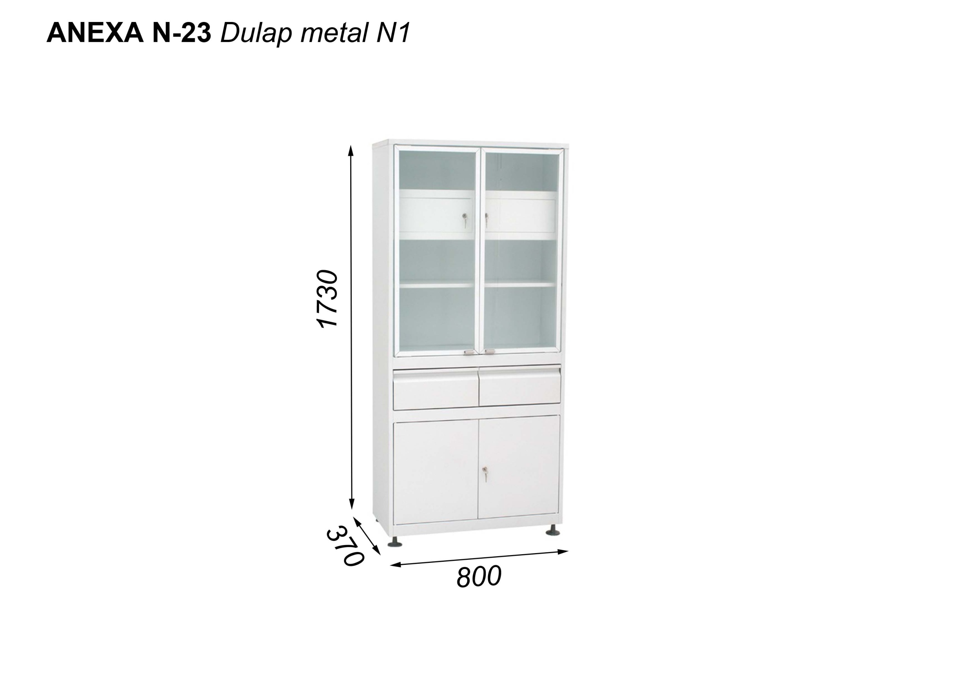
24 | 5.Mobilier medical | 5.7.Dulap medical metalic nr.2 - 320x555x1730H; Dulap metalic integral, executat în condiții de fabrică prin metoda de stantare și sudare. Dotat cu două uși din metal, cu lacăt. În partea superioară, în spatele ușii, dulapul are 1 compartiment separat cu lacăt și 1 poliță metalică. Totul vopsit cu vopsea-praf de culoare albă, rezistentă la corozie și umiditate. Dulap montat pe picioare reglabile din plastic cu H=50mm. Termen de garanție 2 ani. Produs în condiții de fabrică, calitate impecabilă. ANEXA Nr.24 | 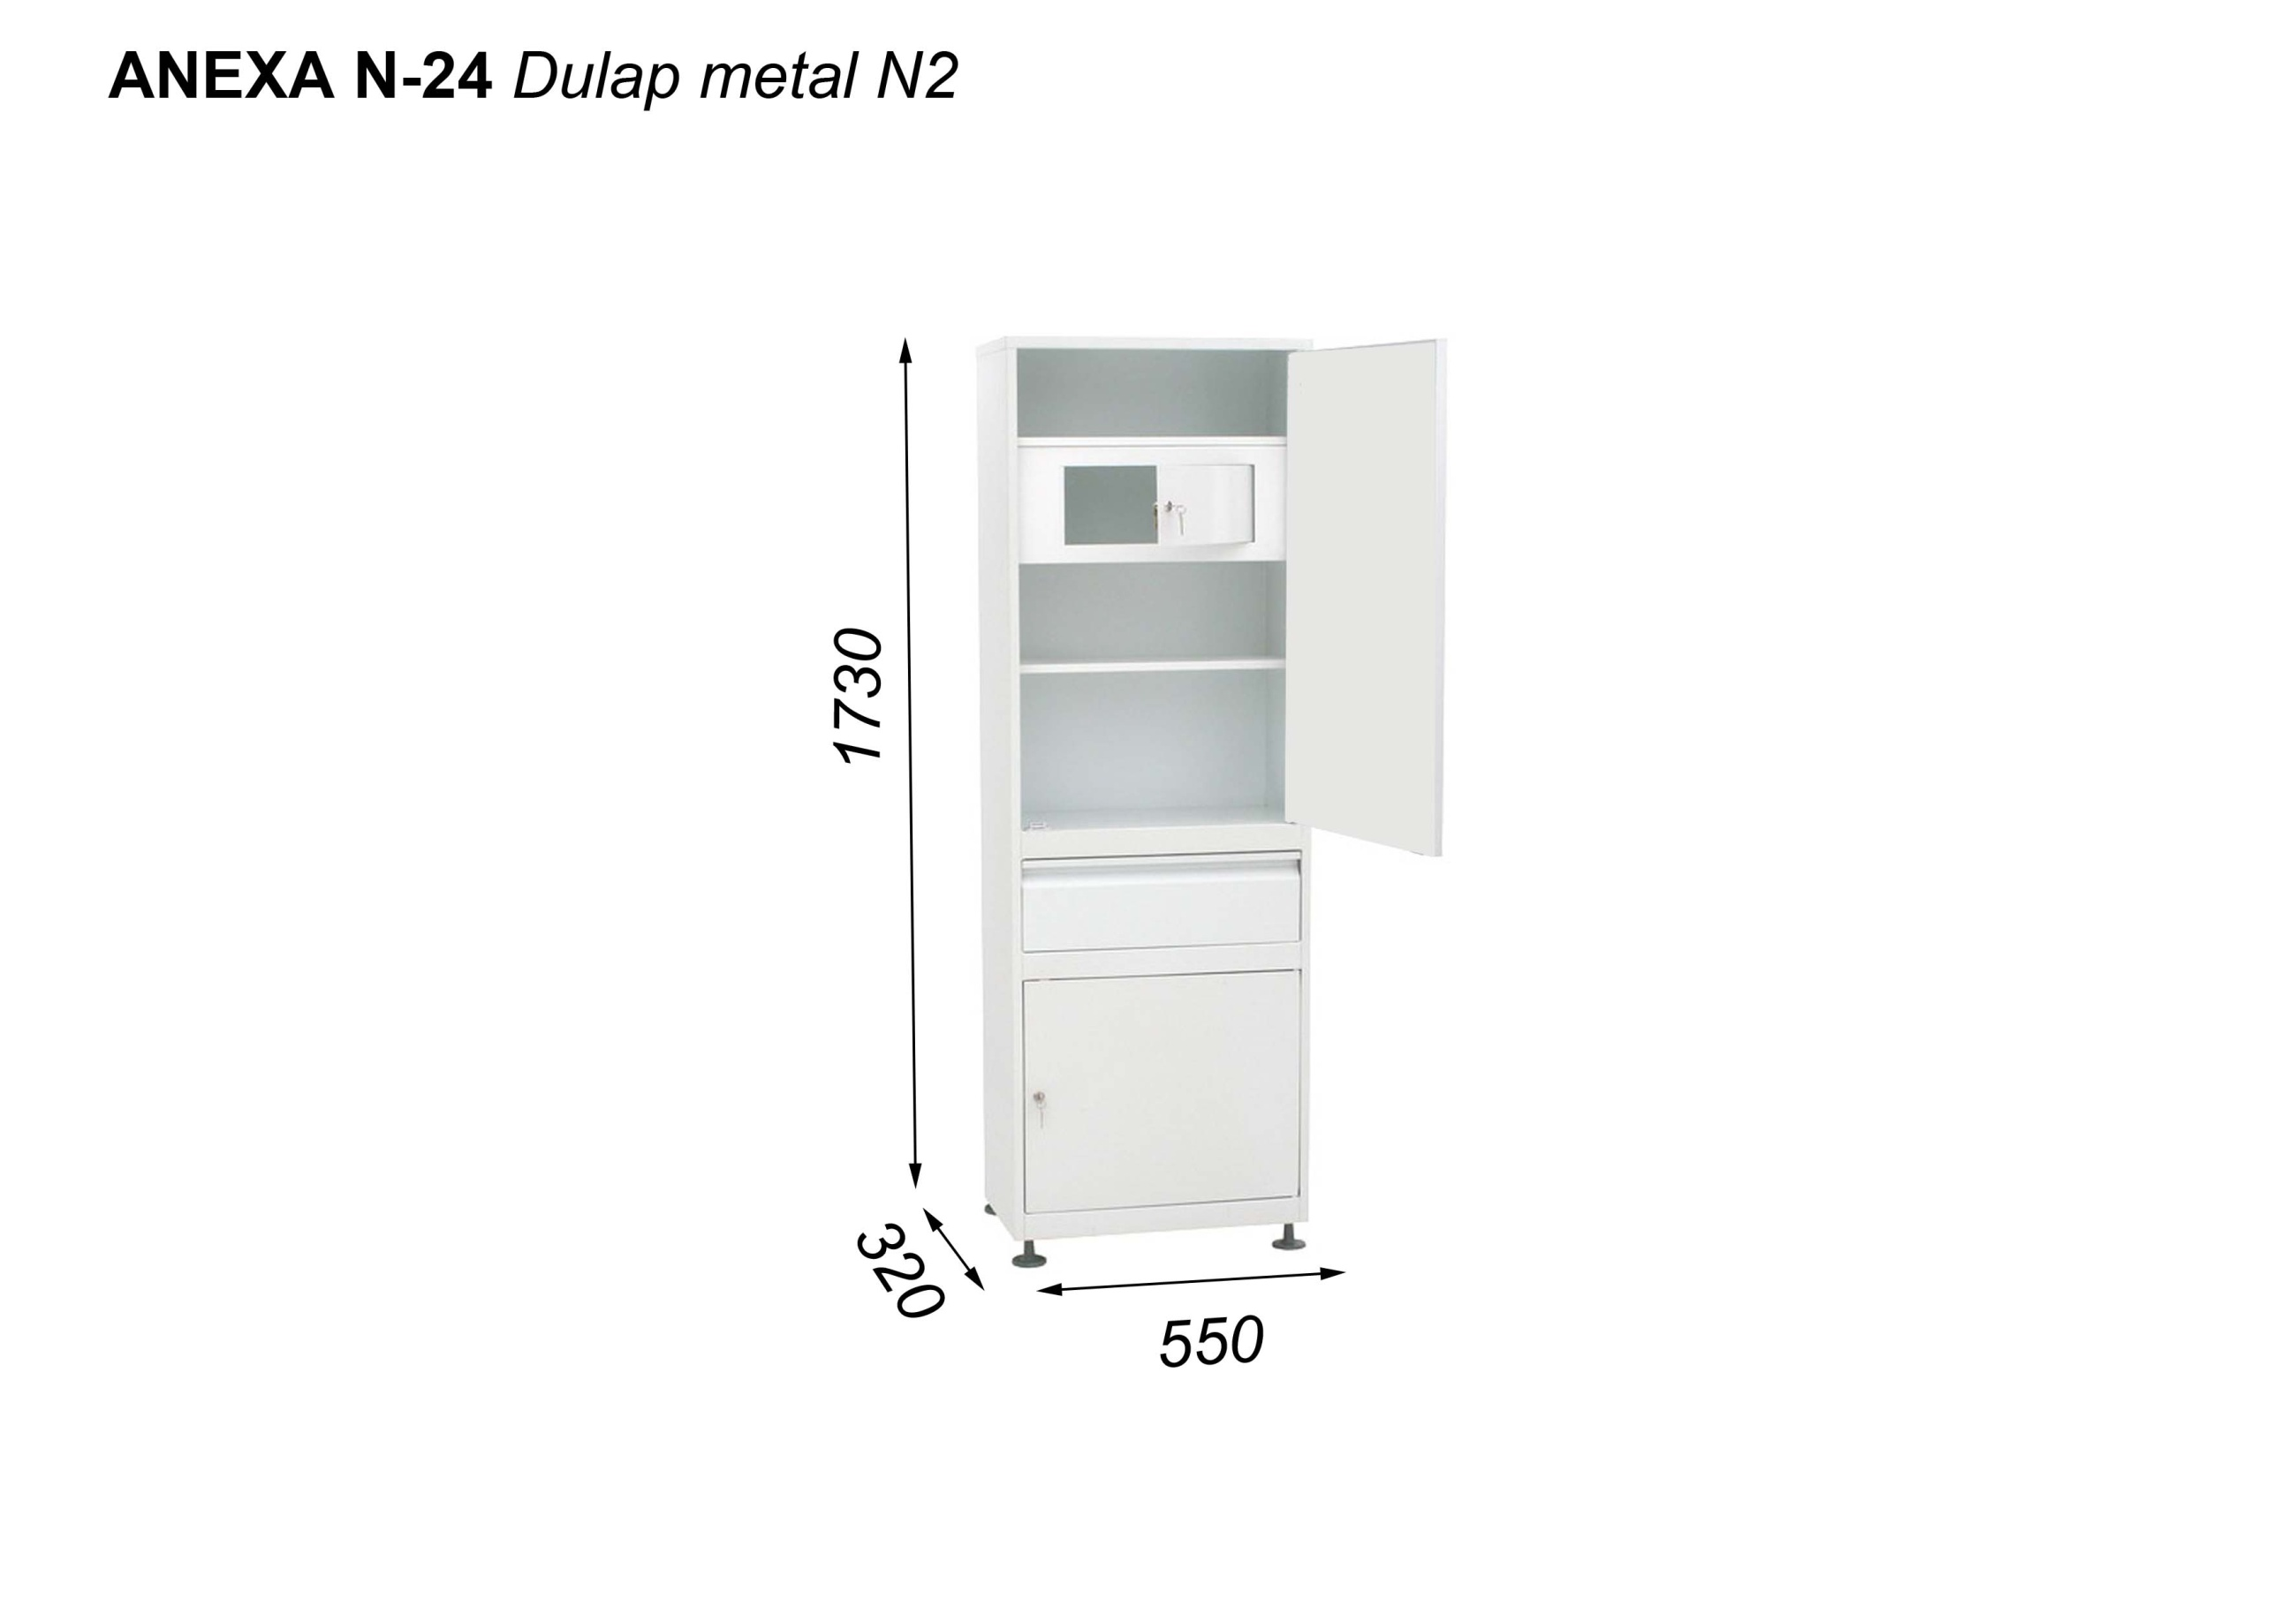
53 | 5.Mobilier medical | 5.8.Masă p/u pregătire operație - 2000x800x850H; Masă din INOX. Termen de garanție 2 ani. Produs în condiții de fabrică, calitate impecabilă. ANEXA Nr.53 | 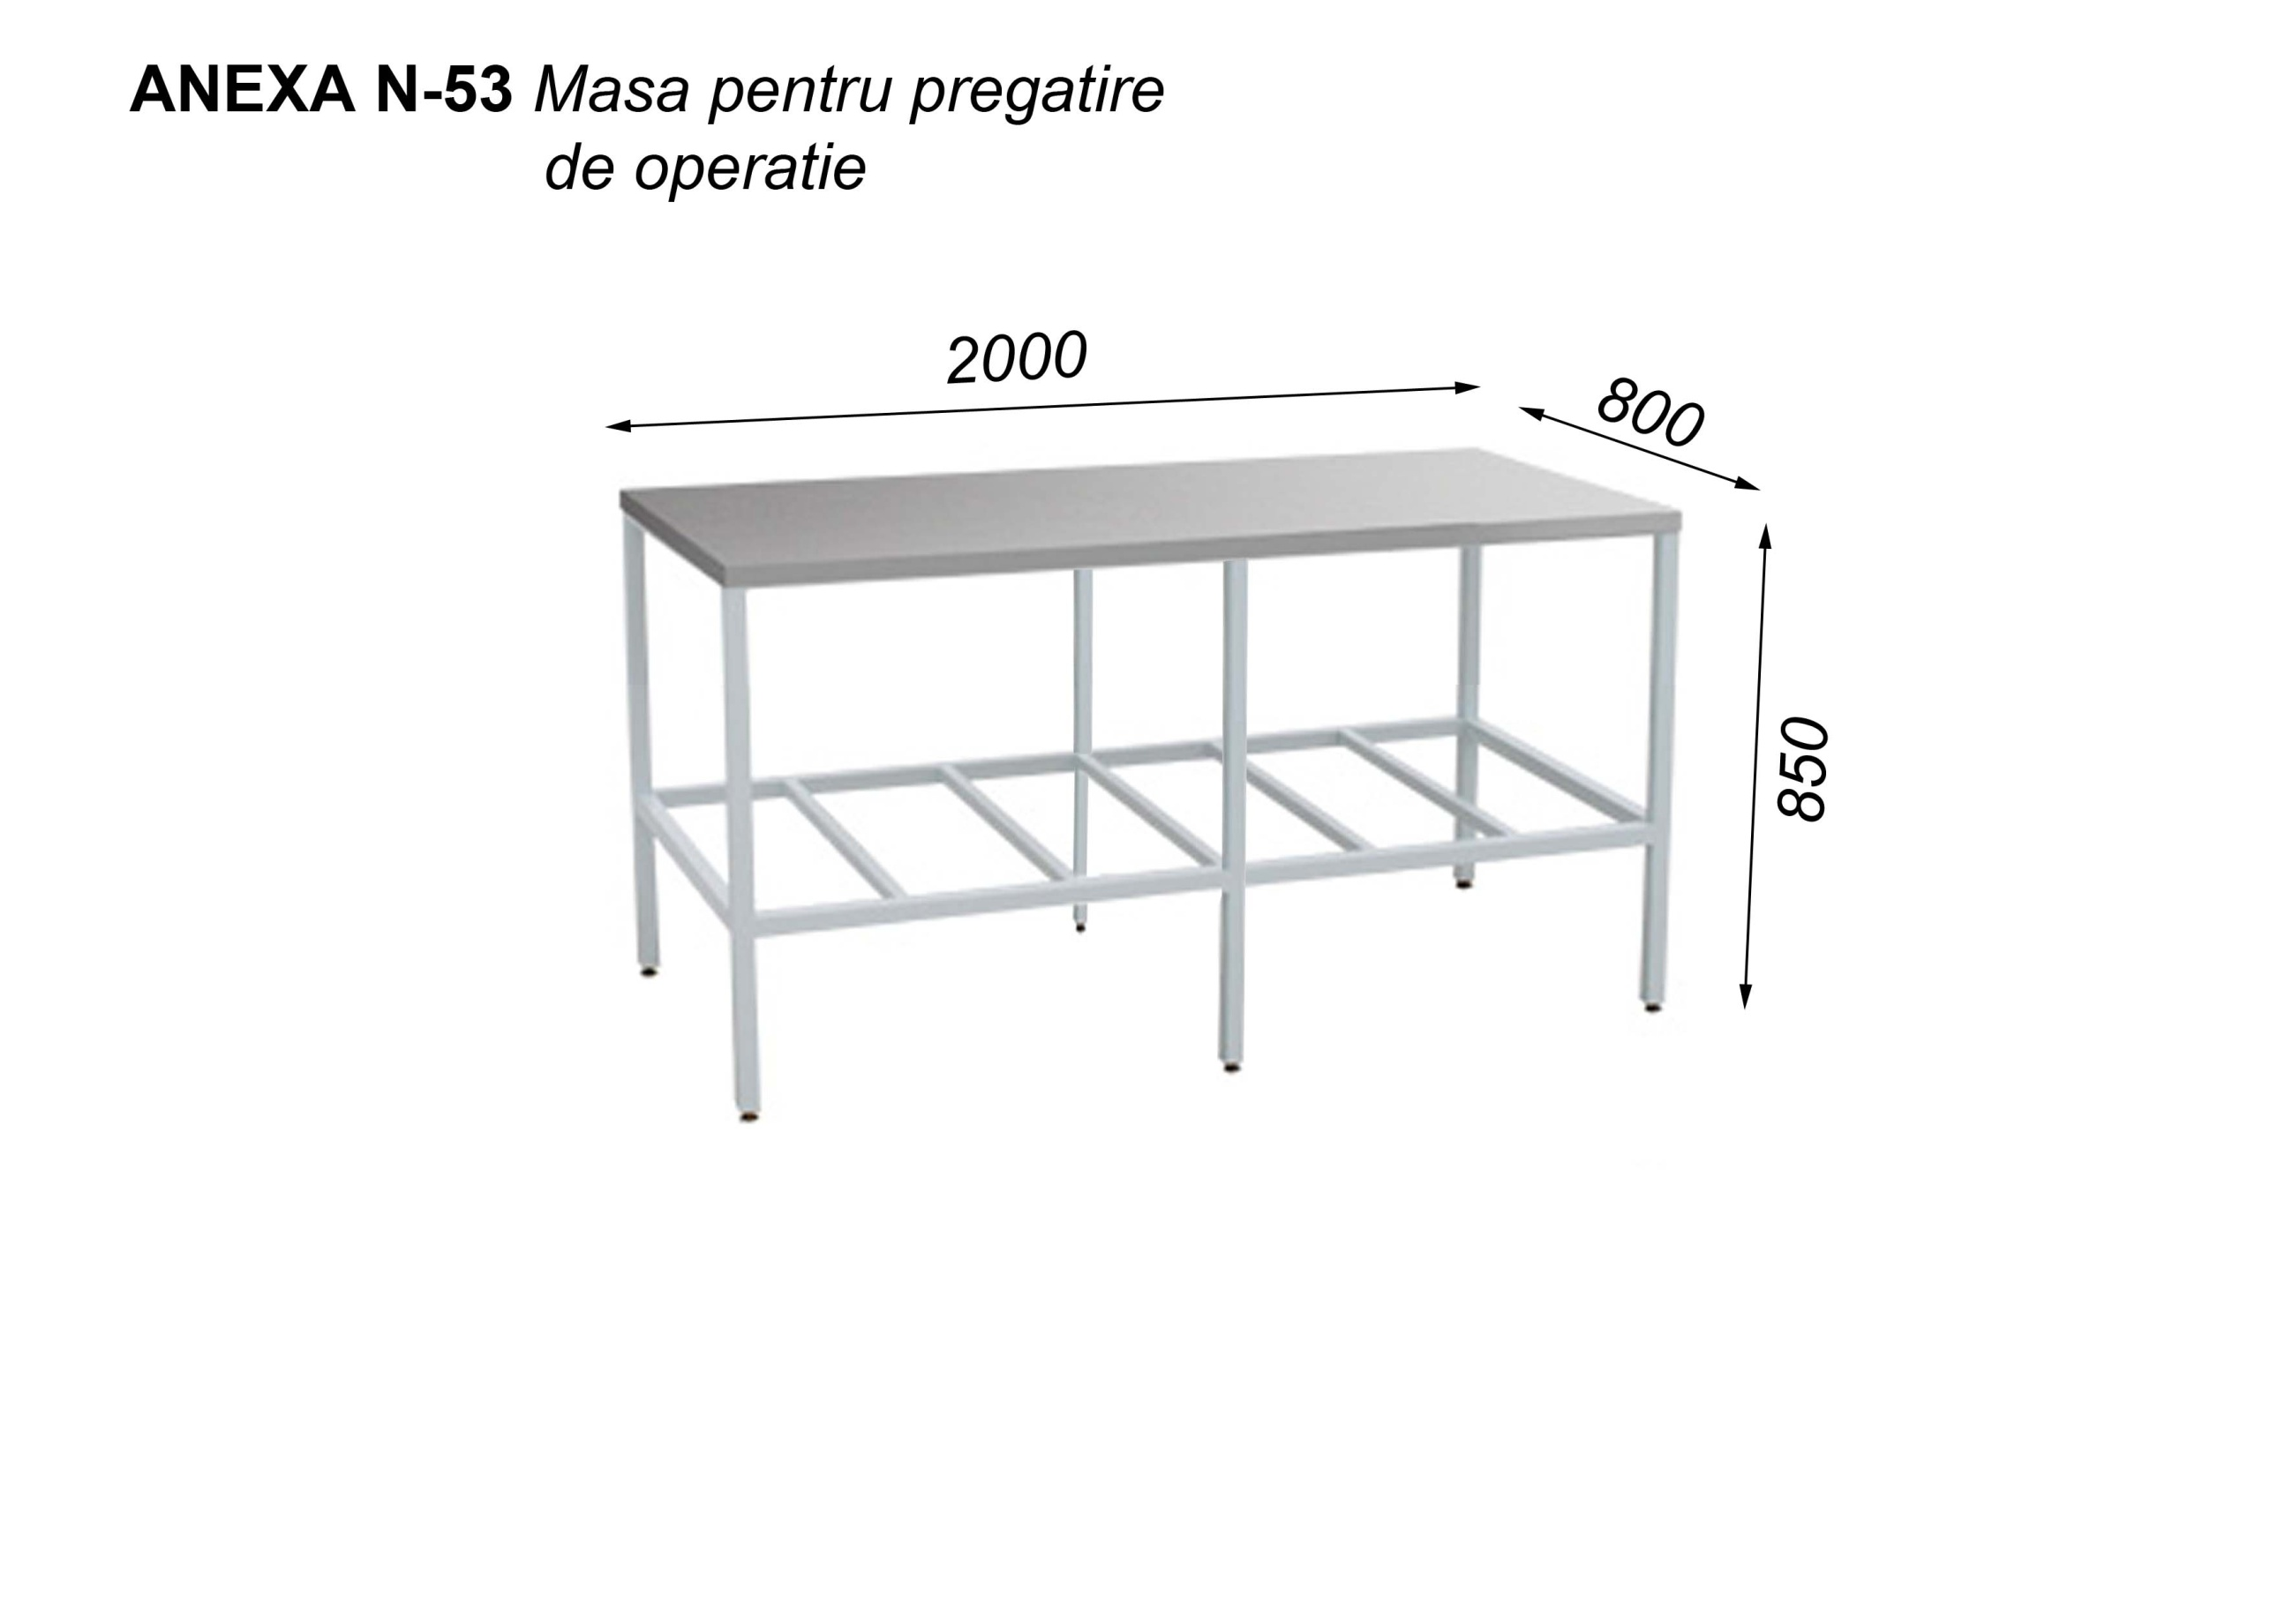
29 | 5.Mobilier medical | 5.9.Canapea medicală (cușetă) - 1950x600x750H; Carcasă din țeavă metalică 20x20 vopsită în culoare neagră. Topul din PAL cu grosimea de 28mm și cant ABS 2mm, acoperit cu poliuretan H=80mm, tapițat în piele artificială rezistentă la forțe exterioare și la curățiri repetate. Tetieră reglabilă pe înălțime, prin mecanism „rostomat”. Unghiul maxim de înclinare: 45º. Termen de garanție 2 ani. Produs în condiții de fabrică, calitate impecabilă. ANEXA Nr.29 | 